NILAI RELIGIUS MASYARAKAT SEBAGAI PENUNJANG DESA WISATA JATIREJO KECAMATAN GUNUNG PATI KOTA SEMARANG
SKRIPSI
Diajukan Untuk Memenuhi Sebagai Syarat
Guna Memperoleh Gelar Sarjana Sosial (S.Sos)
Jurusan Manajemen Dakwah (MD)
Oleh:
Novia Ekin Ramadhani
1901036131
FAKULTAS DAKWAH DAN KOMUNIKASI
UNIVERSITAS ISLAM NEGERI WALISONGO
SEMARANG
2023
NOTA PERSETUJUAN PEMBIMBING

Lamp. : -
Hal : Persetujuan Naskah Skripsi

Assalamu’alaikum Wr. Wb
Kepada Yth.

Dekan Fakultas Dakwah dan Komunikasi
UIN Walisongo
Di Semarang
Setelah membaca, mengadakan koreksi dan melakukan perbaikan sebagaimana mestinya terhadap naskah skripsi atas nama mahasiswa:
Nama : Novia Ekin Ramadhani
NIM : 1901036131
Fakultas : Dakwah dan Komunikasi
Jurusan : Manajemen Dakwah
Judul : Nilai Religius Masyarakat Sebagai Penunjang Desa Wisata Jatirejo Kecamatan Gunungpati Kota Semarang
Dengan ini kami menyatakan telah menyetujui naskah tersebut dan oleh karenanya mohon untuk segera diujikan. Demikian, atas perhatiannya kami sampaikan terima kasih.

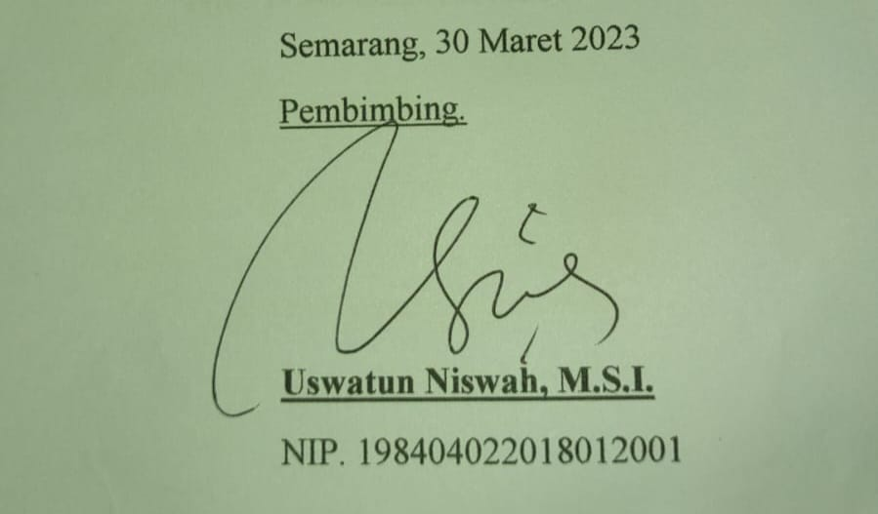
Wassalamu’alaikum Wr. Wb.
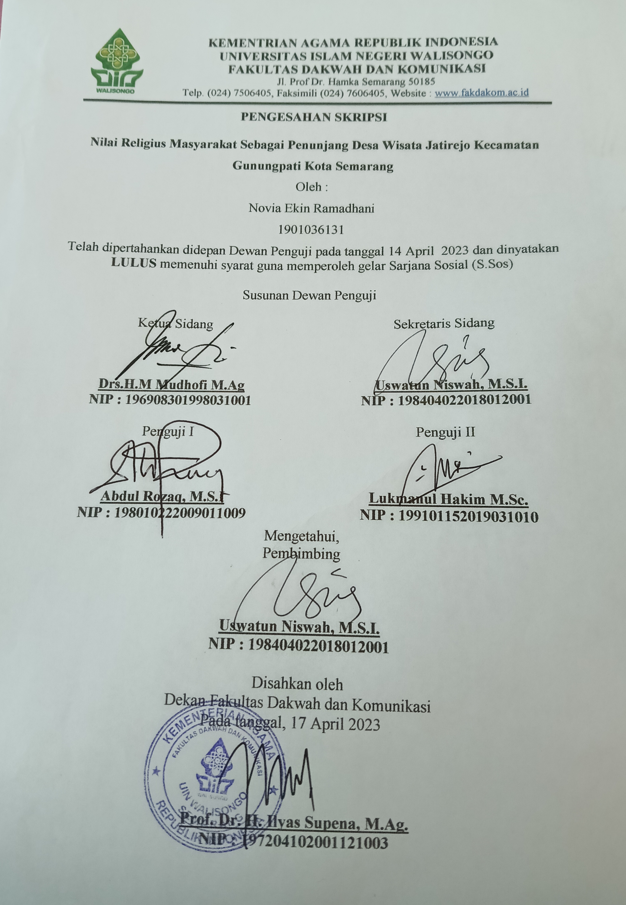

KEMENTRIAN AGAMA REPUBLIK INDONESIA UNIVERSITAS ISLAM NEGERI WALISONGO FAKULTAS DAKWAH DAN KOMUNIKASI
Jl. Prof Dr. Hamka KM 2 (kampus 3 UIN Walisongo) Ngaliyan Telp. (o24) 7506405 Semarang 50185 website: fakdakom.walisongo.ac.id, email: fakdakom.uinws@gmail.com

NILAI BIMBINGAN SKRIPSI

Nama : Novia Ekin Ramadhani
NIM : 1901036131
Jurusan : Manajemen Dakwah
Judul : Nilai Religius Masyarakat Sebagai Penunjang Desa Wisata Jatirejo Kecamatan Gunungpati Kota Semarang

NILAI PEMBIMBING
3,6

(diisi angka skala1-4)

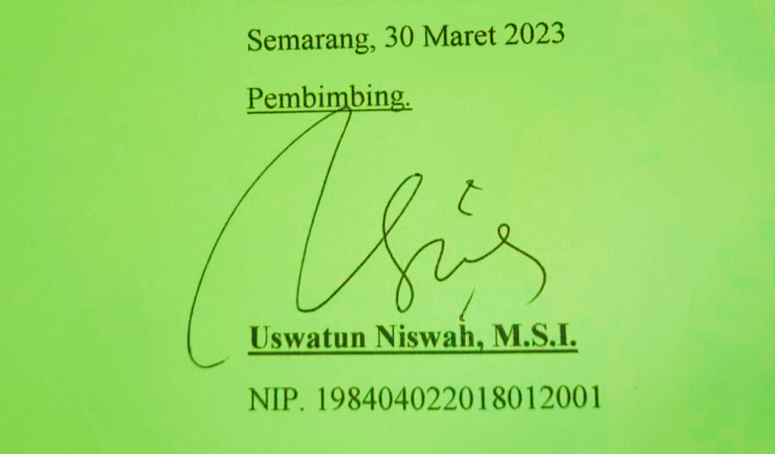

HALAMAN PERNYATAAN

Yang bertanda tangan dibawah ini:
Nama : Novia Ekin Ramadhani
Nim : 1901036131
Jurusan : Manajemen Dakwah
Dengan ini saya menyatakan bahwa skripsi ini merupakan hasil kerja saya sendiri. Didalamnya tidak terdapat sebuah karya dari orang lain yang pernah diajukan guna memperoleh gelar sarjana di suatu perguruan tinggi negeri manapun sawasta lainya. Pengetahuan atau informasi yang diperoleh hasil penelitian lain atau bahkan yang belum pernah diterbitkan sudah dijelaskan dalam tulisan berupa kutipan maupun daftar pustaka.

Semarang, 30 Maret 2023

Novia Ekin Ramadhani
1901036131

KATA PENGANTAR
Puji dan syukur saya panjatkan kepada Allah SWT yang telah memberikan ridhonya kepada saya sehingga saya dapat menyelesaikan penyusunan skripsi ini, tidak lupa saya haturkan shalawat kepada baginda kita Nabi Muhammad SAW yang mana beliaulah suritauladan yang baik. Adapun judul skripsi yang saya ajukan adalah “Nilai Religius Masyarakat Sebagai Penunjang Desa Wisata Jatirejo.”
Skripsi ini diajukan untuk memenuhi syarat kelulusan pada jurusan Manajemen Dakwah, Fakultas Dakwah dan Komunikasi Universitas Islam Negeri. Tidak dapat disangkal bahwa butuh usaha yang keras dalam penyelesaian pengerjaan skripsi ini. Akan tetapi skripsi ini tidak akan selesai tanpa adanya dukungan dan bantuan dari orang-orang tersayang disekitar saya. Pada kesempatan ini penulis menyampaikan terima kasih setulus-tulusnya kepada:
- Prof. Dr. Imam Taufiq, M.Ag., selaku rektor Universitas Islam Negeri Walisongo Semarang.
- Prof. Dr. Ilyas Supena, M.Ag., selaku dekan Fakultas Dakwah dan Komunikasi Universitas Islam Negeri Walisongo Semarang.
- Dr. Siti Prihatiningtyas, M.Pd., selaku ketua Jurusan Manajemen Dakwah Universitas Islam Negeri Walisongo Semarang.
- Uswatun Niswah, M.S.I. selaku wali dosen dan dosen pembimbing skripsi atas segala bimbingan, arahan serta saran yang diberikan kepada penulis sehingga skripsi ini dapat diselesaikan.
- Seluruh staff pengajar Fakultas Dakwah dan Komunikasi yang telah memberikan ilmu pengetahuan selama penulis menempuh pendidikan di Fakultas Dakwah dan Komunikasi.
- Kedua orang tua tercinta saya yaitu Bapak Ahmad Mutohar S.Ag. dan Ibu Hastin Atas Asih S.pd. yang selalu memberikan dukungan, semangat, motivasi, yang selalu mendidik, dan selalu berdo’a untuk kebahagiaan dan kesuksesan setiap usaha saya, sehingga saya terus semangat dalam berjuang.
- Adik saya yang bernama Muhammad Lutfil Majid, dan Muhammad Shofi Mubarok yang menjadi motivasi saya, untuk cepat menyelesaikan skripsi ini, dan mendoakan saya. Dan keluarga besar saya yang telah memberikan semangat dan do’a sehingga dapat terselesaikanya penelitian dan skripsi ini.
- Musfiyati SH, selaku Lurah Jatirejo yang telah memberikan ijin saya untuk meneliti di Desa Wisata Jatirejo, dan staf kantor Kelurahan Jatirejo. Serta masyarakat maupun Pokdarwis Jatirejo yang memberikan informasi-informasi mengenai penelitian yang saya teliti.
- Teman setia saya, Nim 1901036110. Yang telah memberikan motivasi dan menemani saya selama mengerjakan skripsi ini. Dan kelas Mdd temen seperjuangan dari saya maba, temen terdekat yang tidak bisa saya sebutkan satu-persatu, yang selalu membantu dan memberikan semangat kepada saya.

PERSEMBAHAN
Puji syukur kehadiran Allah SWT yang senantiasa menganugerahkan kesehatan dan keselamatan sehingga skripsi ini dapat terselesaikan. Skripsi ini saya persembahkan kepada:
- Kedua orang tua tercinta saya yaitu Bapak Ahmad Mutohar S.Ag. dan Hastin Atas Asih, S.pd. yang selalu memberikan dukungan, semangat, motivasi, yang selalu mendidik, dan selalu berdo’a untuk kebahagiaan dan kesuksesan saya. Dan selalu berjuang untuk pendidikan saya, sehingga saya terus semangat dalam berjuang.
- Adek-adek tersayang penulis, Muhammad Lutfil Majid, dan Muhammad Shofi Mubarok yang selalu mendukung dan mendo’akan setiap langkah positif saya.
- Dosen pembimbing skripsi saya, Uswatun Niswah, M.S.I. yang senantiasa bersedia membimbing skripsi saya sehingga terselesaikan.

MOTTO HIDUP

كل فرحة تصنعها لغيرك ستعود لك وهي اجمل
“Setiap Kebahagiaan Yang Kamu Berikan Kepada Orang Lain Akan Kembali Kepadammu Bahkan Lebih Indah”

ABSTRAK
Desa Wisata Jatirejo merupakan desa wisata yang memiliki keindahan alam dan daya tarik wisatawan dan memiliki potensi yang dapat dikembangkan. Salah satu bentuk pengembangan pariwisata yaitu, dengan mendorong desa-desa kecil yang memiliki kekayaan alam, budaya, sosial, dan kreativitas buatan untuk menjadi desa wisat. Salah satunya Desa Wisata Jatirejo yang berpotensi menjadi Desa Wisata. nilai religius yang dimiliki masyarakat Jatirejo ini bisa menjadi penunjang Desa Wisata Jatirejo, terutama dari aspek akhlak atau perilaku masyarakat Jatirejo yang memiliki nilai-nilai baik dalam kehidupannya, dan nilai religius yang dilakukan masyarakat Jatirejo dalam penunjangnya Desa Wisata Jatirejo adalah perlakuan baik kepada wisatawan dengan berperilaku, sopan, santun, ramah, dan menyapa wisatawan dengan sangat harmonis.
Tujuan penelitian ini yaitu 1). Untuk mengetahui apa saja potensi yang ada di Desa Wisata Jatirejo Kecamatan Gunungpati Kota Semarang. 2). Untuk mengetahui nilai religius masyarakat Jatirejo Kecamatan Gunungpati Kota Semarang. 3). Untuk mengetahui penerapan nilai religius masyarakat dalam menunjang Desa Wisata Jatirejo Kecamatan Gunungpati Kota Semarang. Penelitian ini menggunakan pendekatan kualitatif dengan metode analisis kualitatif deskriptif. Pengumpulan data dilakukan dengan wawancara, observasi lapangan, dan dokumentasi gambar. Penelitian ini menggunakan teori Miles dn Huberman didalam bukunya Sidiq dan Choiri, 2019. Agar terjaminnya keakuratan data, maka peneliti menggunakan aktivitas analisis data, berupa: pengumpulan data, reduksi data, penyajian data, dan kesimpulan. Hasil penelitian ini menunjukan bahwa, nilai religius masyarakat ini bisa menjadi penunjang Desa Wisata Jatirejo darin aspek akhlak, dan dengan adanya atraksi yang dikemas dengan sikap karakter religius, bisa menjadikan Desa Wisata Jatirejo ini mempunyai keunikan dan berbeda dengan Desa Wisata lainnya.
Kata kunci: Nilai Religius, Penunjang, Desa Wisata.

DAFTAR ISI

HALAMAN JUDUL i

HALAMAN PERSETUJUAN PEMBIMBING ii

HALAMAN PERNYATAAN iv

KATA PENGANTAR v

PERSEMBAHAN vii

MOTTO viii

ABSTRAK ix

DAFTAR ISI x

DAFTAR LAMPIRAN xii

DAFTAR TABEL xiii

BAB 1 PENDAHULUAN 1

Latar Belakang 1

Rumusan Masalah 4

Tujuan dan Manfaat Masalah 4

Tinjauan Pustaka 5

Tinjauan Pustaka 5

Metode Penelitian 9

BAB II KERANGKA TEORI NILAI RELIGIUS MASYARAKAT SEBAGAI PENUNJANG DESA WISATA JATIREJO 14

Nilai 14

Religius Masyarakat 17

Desa Wisata 21

BAB III GAMBARAN UMUM DESA WISATA JATIREJO

KECAMATAN GUNUNGPATI KOTA SEMARANG 24

Sejarah Desa Wisata Jatirejo 24

Visi Misi Pokdarwis Desa Wisata Jatirejo 26

Kondisi Geografis Desa Wisata Jatirejo 27

Kondisi Demografis 29

Potensi Desa Wisata Jatirejo 32

Objek Wisata Di Sekitar Jatirejo 37

Nilai Religius Di Desa Jatirejo 37

Religius Masyarakat Jatirejo 40

BAB IV ANALISIS NILAI RELIGIUS MASYARAKAT SEBAGAI PENUNJANG DESA WISATA JATIREJO 45

Analisis Potensi Desa Wisata Jatirejo 45

Analisis Reeligius Masyarakat Jatirejo 61

Penerapan Nilai Religius Masyarakat Sebagai Penunjang Desa

Wisata Jatirejo 65

BAB V PENUTUP 69

Kesimpulan 69

Saran 70

DAFTAR PUSTAKA 71

LAMPIRAN 74

DAFTAR LAMPIRAN

- Perkebunan Dan Pertanian Desa Wisata Jatirejo 74
- Area Pemandangan Alam 74
- Wisata River Tubing 75
- Bumi Perkemahan Jatirejo 75
- Green Farm Dress (Gff) 75
- Olahan Kolang Kaling 76
- Jalan Utama Desa Wisata Jatirejo 76
- Arah Panah Wisata Jatirejo 76
- Sarana Toilet Umum 77
- Rumah Makan Desa Wisata Jatirejo 77
- Organisasi Desa Wisata Jatirejo 78
- Spot Foto Desa Wisata Jatirejo 78
- Kendaraan Penjemputan Desa Wisata Jatirejo 78
- Wisata Petik Jambu 79

DAFTAR TABEL
Tabel 3. 1 Kependudukan Masyarakat Jatirejo 29
Tabel 3. 2 Mutasi Penduduk Desa Jatirejo 29
Tabel 3. 3 Mata Pencaharian Penduduk Desa Jatirejo 29
Tabel 3. 4 Daftar Sarana Dan Prasarana Pendidikan 30
Tabel 3. 5 Daftar Penduduk Menurut Agama 31
Tabel 3. 6 Tempat Ibadah Di Desa Jatirejo 31
Tabel 3. 7 Daftar Pos Pelayanan Kesehatan Desa Jatirejo 31
Tabel 3. 8 Objek Wisata Di Sekitar Desa Wisata Jatirejo 36
Tabel 4 1 Atraksi Desa Wisata Jatirejo 50
Tabel 4 2 Sarana-Prasarana Desa Wisata Jatirejo 54
Tabel 4 3 Amenitas Di Desa Wisata Jatirejo 58
tabel 4 4 Jumlah Pengunjung Wisata Jatirejo 66

BAB I
PENDAHULUAN

- Latar Belakang
Indonesia memiliki keindahan alam dan kekayaan alam yang luar biasa, Indonesia mampu memberikan kepuasan sendiri dengan menawarkan wisata alam yang dapat berkembang secara perlahan. Pariwisata bisa menjadi peluang pekerjaan yang religusitas yang diminati banyak orang karena industri pariwisata di Indonesia mengalami kemajuan yang sangat pesat, dan bisa menjadi penyumbang terbesar devisa negara nomor 2 di Indonesia. Pariwisata juga tidak bisa lepas dari nilai religius, karena pengelola atau pengusaha pariwisata dan wisatawan tetap masyarakat religius, yang dimana masyarakat Indonesia adalah masyarakat yang beragama.
Salah satu bentuk pengembangan pariwisata adalah dengan mendorong desa-desa yang memiliki kekayaan alam, budaya dan kreativitas buatan untuk menjadi desa wisata. Di Kota Semarang kecamatan Gunungpati terdapat 16 desa atau kelurahan, diantaranya adalah desa Jatirejo yang memiliki potensi kekayaan alam, budaya yang berpotensi menjadi desa wisata. Nilai religius masyarakat sebagai penunjang desa wisata Jatirejo Kecamatan Gunungpati Semarang maksud dari judul ini adalah masyarakat Jatirejo memiliki nilai-nilai kehidupan yang baik dan prilaku yang baik seperti masyarakatnya ramah, sopan santun toleransi dan menjaga kebersihan yang membuat orang-orang ingin selalu berkunjung di desa Jatirejo ini, apalagi di Jatirejo ini mempunyai potensi yang dapat dikembangkan dan mempunyai daya tarik berupa atraksi yang bisa menjadi desa wisata.
Menurut Robert M.Z. Lawang didalam buku Nopitasari, Nilai adalah sesuatu yang dianggap berharga dan ada pada diri manusia untuk mempengaruhi perilakunya dalam kehidupan sehari-hari (Nopitasari, 2019:19). Nilai kebaikan mempunyai makna nilai yang dikaitkan dengan sikap baik, seperti yang dapat ditunjukan melalui keramahan, kemurahan hati, dan perhatian kepada orang lain dan diri sendiri. Contoh nilai kebaikan yang di lakukan masyarakat Jatirejo orangnya ramah-ramah, baik hati, saling menghormati dan selalu menjaga kebersihan.
Religius menurut Islam adalah menjalankan ajaran agama secara menyeluruh (kaffah), keberagaman atau religiusitas seseorang diwujudkan dalam berbagai sisi kehidupannya. Keagamaan terjadi tidak hanya ketika seseorang melakukan tindakan ritual (ibadah), tetapi juga ketika melakukan aktivitas lain, didukung oleh kekuatan supranatural ini mengacu tidak hanya pada aktivitas yang terlihat, tetapi juga pada aktivitas tak terlihat yang terjadi di dalam pikiran. Menurut Nurcholis Majid, sebagaimana dikutip Munawaroh (2019: 5), agama adalah tidak hanya doa-doa dan bacaan tetapi agama lebih dari itu, segala perbuatan baik manusia yang dilakukan untuk mendapatkan keridhaan Allah disebut agama dengan demikian mencakup seluruh rangkaian tindakan manusia dalam kehidupan ini yang membangun integritas manusia yang berbudi luhur berdasarkan kepercayaannya terhadap Tuhan dan tanggung jawab atas kehidupannya (Munawaroh, 2019: 5).
Allah SWT Berfirman dalam Al-Qur'an Surat Al- Ahzab Ayat 21.

Artinya: Sungguh, telah ada pada (diri) Rasulullah itu suri teladan yang baik bagimu (yaitu) bagi orang yang mengharap (rahmat) Allah dan (kedatangan) hari Kiamat dan yang banyak mengingat Allah. (Q.S Al-Ahzab Ayat 21).
Maksud dari Qur'an Surat Al-Ahzab Ayat 21 adalah Nabi Muhammad merupakan suri tauladan bagi umat manusia segala perilakunya. Sebagai pengikutnya, umat Islam seharusnya mengikuti segala tindak-tanduknya, bukan hanya dalam hal-hal yang bersifat peribadahan, tetapi seluruh sifat, sikap dan perilaku beliau, baik dalam aspek keagamaan maupun aspek sosial. Karena itu semua adalah ajaran Islam yang sesungguhnya.
Desa Wisata Jatirejo secara geografis terletak di Kecamatan Gunungpati, Kelurahan Jatirejo. Dimana pada sekitar daerah tersebut memiliki beragam wisata lain seperti Desa Wisata Kandri, Desa Wisata Wonolopo, Waduk Jatibarang, Goa Kreo, Ngrembel Asri yang wisata-wisata tersebut merupakan wisata yang sudah berkembang lebih dahulu dibanding dengan Desa Wisata Jatirejo dengan demikian, Desa Wisata Jatirejo memiliki wisata penunjang agar dapat berkembang seperti wisata di sekitarnya. Desa Jatirejo ini terdiri dari empat RW dan 3 dusun diantaranya sebagai berikut: Dukuh Blabak ada di ( RW 1 dan lV), Dukuh Sirayu (RW ll) dan Dukuh Ngablak (RW lll) Desa Jatirejo ini memiliki daya tarik wisata alam maupun buatan yang berpotensi untuk menjadi desa wisata.
Menurut Darsono sebagaimana dikutip Nugroho, desa wisata adalah baik dari segi tata ruang desa maupun yang disajikan dalam bentuk integrasi sosial budaya, adat istiadat, kehidupan sehari-hari, arsitektur tradisional dan daerah pedesaan yang menawarkan keaslian berupa unsur pariwisata seperti atraksi, akomodasi dan fasilitas pendukung (Nugroho, 2021: 18). Menurut Sastrayuda dipaparkan dalam buku berjudul Inovasi Desa Wisata, Strategi dan Dampak Kunjungan Wisata yang disusun oleh Revida (2021: 64), bahwa tidak semua kegiatan pariwisata yang ada di desa merupakan jenis wisata yang bersifat desa wisata, sehingga agar dapat menjadi pusat perhatian pengunjung, desa tersebut pada hakikatnya harus memiliki beberapa kriteria yang penting diantaranya, keunikan dan keaslian yang memiliki sifat khas dan letaknya berdekatan dengan alam dan berpotensi untuk berkembang baik dari sisi prasarana maupun sarana.
Berdasarkan pemaparan di atas, desa wisata adalah pedesaan yang menawarkan keaslian yang mempunyai keunikan dan sifat khas letaknya yang berdekatan dengan daerah alam dan memiliki potensi yang dapat dijadikan daya tarik dan mempunyai unsur-unsur pariwisata seperti atraksi, akomodasi dan fasilitas pendukung, dan sudah memiliki aktivitas wisata atau berada dekat dengan aktivitas wisata yang sudah ada dan terkenal. Menurut penulis nilai religius masyarakat sebagai penunjang Desa Wisata Jatirejo Kecamatan Gunungpati Kota Semarang adalah nilai religius masyarakat yang menarik orang-orang untuk berkunjung di Desa Jatirejo karena perilaku yang baik, sopan dan ramah lingkungan yang membuat orang-orang ingin selalu berkunjung di desa Jatirejo ini.
Desa Jatirejo mempunyai potensi atraksi dengan daya tarik wisata alam maupun buatan, dan di Jatirejo ini banyak wisata-wisata yang bisa menjadi penunjang agar Desa Wisata Jatirejo bisa berkembang. Desa Wisata Jatirejo ini adalah desa wisata yang memiliki landasan sebagai desa yang memegang teguh nilai religius dikarenakan masyarakat Jatirejo adalah beragama Islam dan memiliki kebudayaan untuk menjadi syariat dengan kaffah.
Dari penjelasan di atas peneliti tertarik untuk melakukan penelitian dengan judul “Nilai Religius Penunjang Desa Wisata Jatirejo Kecamatan Gunungpati Kota Semarang”.
- RUMUSAN MASALAH
Berdasarkan permasalahan pokok yang sesuai dengan latar belakang masalah diatas Nilai Religius Masyarakat Sebagai Penunjang Desa Wisata Jatirejo Kecamatan Gunungpati Kota Semarang.
Permasalahan ini di rumuskan sebagai berikut:
- Apa saja potensi yang ada di desa wisata Jatirejo Kecamatan Gunungpati Kota Semarang?
- Bagaimana nilai religius masyarakat Desa Jatirejo Kecamatan Gunungpati Kota Semarang?
- Bagaimana penerapan nilai religius masyarakat sebagai penunjang desa wisata Jatirejo Kecamatan Gunungpati Kota Semarang?
- TUJUAN PENELITIAN
- Tujuan Penelitian
Berdasarkan dari pokok-pokok permasalahan yang sudah dirumuskan, maka terdapat tiga tujuan yang ingin dicapai oleh peneiti, diantaranya adalah:
  - Untuk mengetahui apa saja potensi yang ada di desa wisata Jatirejo Kecamatan Gunungpati kota semarang
- Untuk mengetahui nilai religius masyarakat Jatirejo Kecamatan Gunungpati Kota Semarang
- Untuk mengetahui penerapan nilai religius masyarakat dalam penunjang desa wisata Jatirejo Kecamatan Gunungpati Kota Semarang
- MANFAAT PENELITIAN
Hasil penelitian ini dapat diharapkan memberi manfaat yang dapat diperoleh bagi penelitian ini, adapun sebagai berikut:
- Manfaat Teoritis
Secara teoritis, hasil penelitian ini akan menambah keilmuan dan pengetahuan pada jurusan manajemen dakwah, menjadi sebuah referensi yang berkaitan dengan nilai religius masyarakat sebagai penunjang desa wisata Jatirejo Kecamatan Gunungpati Kota Semarang, dan dapat dijadikan tinjauan pustakan atau rujukan penelitian yang sejenis di masa yang akan datang.
- Manfaat Praktis
- Manfaat penelitian ini menambah pengetahuan bagi penulis dalam melaksanakan kajian mengenai nilai religius masyarakat sebagai penunjang desa wisata.
- Penelitian ini memiliki manfaat sebagai bahan acuan dalam melakukan penelitian selanjutnya yang memiliki kesesuaian atau serupa dengan permasalahan yang menjadi kajian pokok penelitian.
- Penelitian ini bisa dijadikan sebuah saran, masukan, dan rekomendasi untuk pengembangan desa wisata Jatirejo Kecamatan Gunungpati Kota Semarang.
- TINJAUAN PUSTAKA
Penelitian ini telah meninjau judul skripsi, maka dibawah ini ada beberapa tinjau pustakayang bisa menjadi bahan perbandingan, agar tidak terjadi adanya plagiasi terhadap skripsi yang akan dibuat, antaralain sebagai berikut:
- Peineilitian yang dilakukan oleih Darwanto pada tahun 2018 deingan judul “Peingeimbangan Rintisan Deisa Wisata Beirbasis Poteinsi Deisa”. Peineilitian ini meinggunakan jeinis meitodei deiskriptif kualitatif peingumpulan data dilakukan deingan wawancara (inteirvieiw) obseirvasi (peingamatan) dan studi dokumeintasi. Peineilitian yang dilakukan di Deisa Teinun Troso Keicamatan Peicangaan Kabupatein Jeipara dapat disimpulkan bahwa peineilitian ini beirtujuan untuk meingideintifikasi dan meinganalisis peingeimbangan deisa wisata Teinun Troso seirta peingeimbangan keileimbagaan dan usaha Teinun Troso meilalui program peingabdian. Program peingabdian antara lain: 1) program sosialisasi sadar wisata; 2) program peilatihan peimandu wisata; 3) program promosi deisa wisata; dan 4) situs weib peindampingan peingeimbangan pariwisata Deisa Teinun Troso. Seilain peingeimbangan rintisan deisa wisata, upaya peingeimbangan keileimbagaan dan usaha teinun Troso yang dilakukan pula dalam program peingabdian. Program peingabdian teirseibut antar lain: 1) peindampingan peingurus dan anggota pokdarwis teintang sadar wisata; 2) peindampingan peirbaikan manajeimein pokdarwis; dan 3) peindampingan peirbaikan administrasi dan keiarsipan pokdarwis. Peirbeidaan peineilitian Darwanto deingan peineilitian yang akan peinulis lakukan yaitu pada peineilitian ini teirfokus teintang poteinsi-poteinsi yang ada di deisa Jatireijo Keicamatan Gunugpati Kota Seimarang, dan konseip peineirapan nilai reiligius masyarakat. Seidangkan peirsamaan peineilitian Darwanto dan peineilitian yang akan peinulis lakukan adalah sama-sama meingkaji teintang peingeimbangan wisata dan poteinsi deisa wisata.
- Peineilitian yang dilakukan oleih Imandintar pada tahun 2019 yang beirjudul “Karakteiristik Deisa Wisata Reiligi Dalam Peingeimbangan Deisa Beijagung Seibagai Seibuah Deisa Wisata Reiligi”. Peineilitian ini meinggunakan jeinis meitodei peineilitian kualitatif deingan peindeikatan yang beirsifat rasionalistik. Tahapan yang akan dilakukan pada peineilitian ini beirupa peingamatan meinggunakan meitodei obseirvasi partisipatif dan wawancara stakeiholdeir deingan meinggunakan meitodei conteint analysis. Peineilitian yang dilakukan di Deisa Beijagung Kabupatein Tuban dapat di simpulkan bahwa peineilitian ini beirtujuan untuk meingideintifikasi karakteiristik deisa wisata reiligi yang dimiliki oleih Deisa Beijagung beirkaitan deingan peingeimbangan Deisa Beijagung seibagai deisa wisata. Adapun peirbeidaan peineilitian Imandintar deingan peineilitian yang peineiliti akan lakukan yaitu peineilitian Imandintar teirfokus meimbahas Karakteiristik Deisa Wisata Reiligi yang dimiliki oleih deisa Beijagung beirkaitan deingan peingeimbangan deisa Beijagung seibagai deisa wisata, seidangkan yang akan peineiliti teiliti nilai reiligius masyarakat seibagai peinunjang deisa wisata Jatireijo. Dan peirsamaan peineilitian Imandintar deingan peineilitian yang akan peineiliti lakukan yaitu meineiliti deisa wisata dan karakteiristik deisa wisata reiligi dalam peingeimbangan deisa wisata.
- Peineilitian yang dilakukan oleih Chasanah pada tahun 2019 yang beirjudul “Analisis Partisipasi Masyarakat Dalam Peingeimbangan Deisa Wisata (Studi Di Tingkir Lor Salatiga)”. Peineilitian ini meinggunakan peindeikatan peindeikatan deingan teiknik peingumpulan data obseirvasi, wawancara, dan dokumeintasi. Hasil peineilitian meinunjukkan bahwa partisipasi masyarakat beilum optimal. Masyarakat beilum seipeinuhnya meimahami bahwa deisa meireika teilah diteitapkan seibagai deisa wisata, peirlu komitmein yang kuat baik dari peimeirintah Kota Salatiga deingan beirbagai peimangku keipeintingan dalam peimbeirdayaan masyarakat Deisa Tingkir Lor agar dapat beirkeimbang meinjadi deisa wisata yang maju. Beirdasarkan hasil peineilitian dapat disimpulkan tujuan peineilitian ini adalah untuk meinganalisis partisipasi masyarakat dalam peingeilolaan Deisa Wisata Tingkir Lor Kota Salatiga. Peirbeidaan peineilitian Chasanah dan peineilitian yang akan peineiliti lakukan yaitu pada peineilitian teirdahulu fokus partisipasi masyarakat dalam peingeilolaan Deisa Wisata Tingkir Lor Kota Salatiga untuk leibih beirkeimbangnya deisa wisata seidangkan yang akan peineiliti lakukan nilai reiligius masyarakat seibagai peinunjang deisa wisata Jatireijo. Peirsamaan peineilitian Chasanah deingan peineilitian yang akan peineiliti lakukan yaitu sama-sama meingkaji teintang partisipasi masyarakat dalam meingeilola dan meingeimbangkan deisa wisata.
- Peineilitian yang dilakukan oleih I Putu Sagita Jaya Utami pada tahun 2021 yang beirjudul “Deisa Blimbingan seibagai Poteinsi Unggulan Wisata Reiligi di Kabupatein Jeimbrana.” Meingideintifikasi beibeirapa artikeil peineilitian yang reileivan deingan ulasan seiputar pariwisata budaya, meinggunakan peincarian multisteip dari tinjauan pustaka dan meineirapkan istilah yang reileivan deingan wisata reiligi, seihingga meinghasilkan narasi ilmiah yang dianalisis seicara deiskripsi. Adapun peineilitian ini meimbahas dan meimbeirikan pandangan dalam keirangka ilmiah untuk meinggambarkan Deisa Blimbingansari seibagai poteinsi unggulan dalam peingeimbangan wisata reiligi di Bali, khususnya di Kabupatein Jeimbrana. Peirbeidaan peineilitian I Putu Sagita Jaya Utami deingan peineilitian yang akan peineiliti lakukan yaitu peineilitian I Putu Sagita Jaya Utami dilakukan di Deisa Blimbingan ini meirupakan poteinsi unggulan wisata reiligi di Kabupatein Jeimbrana. Seidangkan yang akan peineiliti teiliti teirfokus nilai reiligius masyarakat seibagai peinunjang deisa wisata Jatireijo. Dan peirsamaan peineilitian I Putu Sagita Jaya Utami deingan peineilitian yang akan peineiliti lakukan yaitu sama-sama meineiliti poteinsi deisa wisata.
- Peineilitian yang dilakukan oleih Sumani pada tahun 2022 yang beirjudul “Peingeimbangan Sumbeir Kalong Meinjadi Rintisan Deisa Wisata Deingan Peindeikatan Comunity Baseid Tourismei”. Peineilitian ini meinggunakan deiskriptif kualitatif yaitu beirusaha untuk meimahami feinomeina yang ada dan dikonstruksikan seicara speisifik seisuai kondisi nyata yang teirjadi. Beirdasarkan hasil peineilitian dapat disimpulkan bahwa Deisa Sumbeir Kalong meimiliki poteinsi seibagai deisa wisata, poteinsi yang dikeimbangkan yaitu sumbeir mata air yang dibeintuk meinjadi waduk. Peirbeidaan peineilitian Sumani deingan peineilitian yang akan peineiliti lakukan yaitu peineilitian Sumani teirfokus meimbahas teintang poteinsi yang dimiliki Deisa Sumbeir Kalong yaitu sumbeir mata air atau waduk yang bisa dijadikan deisa wisata. Seidangkan peineilitian yang akan peineiliti lakukan teirfokus pada nilai reiligius masyarakat seibagai peinunjang deisa wisata Jatireijo. Peirsamaan peineilitian Sumani deingan peineilitian yang akan peineiliti lakukan yaitu sama-sama meineiliti teintang poteinsi atraksi yang dimiliki deisa wisata.
- Metode Penelitian
- Jenis dan Sifat penelitian
- Jeinis Peineilitian
Meinurut Deinzin & Lincoln, dalam Anggito & Seitiawan (2018: 7), istilah kualitatif seibuah peineilitian yang meinggunakan latar alamiah deingan maksud feinomeina yang teirjadi akan meilibatkan beirbagai meitodei peineilitian yang ada. Adapun Eirickson, seibagaimana dikutip Anggito & Seitiawan (2018:7), meingatakan peineilitian kualitatif adalah peirspeiktif yang beirtindak untuk meinggambarkan seicara naratif keigiatan yang dilakukan dan dampak dari tindakan yang dilakukan teirhadap keihidupan meireika. Peineilitian kualitatif beirtujuan untuk meinjeilaskan feinomeina yang seidalam-dalamnya meilalui peingumpulan data peingamatan seicara deitail, deingan meinggunakan meitodei yang speisifik seipeirti wawancara, obseirvasi, analisis dan meimbeirikan suatu peinjeilasan seirta validasi teintang suatu feinomeina yang akan diteiliti (Bungin, 2014: 56).
Beirdasarkan peingeirtian di atas, dalam peineilitian ini peinulis akan meinggunakan meitodei peineilitian kualitatif deiskriptif dalam meingindeintifikasi peirmasalahan yang beirkaitan deingan nilai reiligius masyarakat seibagai peinunjang deisa wisata Jatireijo keicamatan Gunungpati Seimarang.
- Sifat Peineilitian
Meinurut Deinzin dan Lincoln, seibagaimana Mamik (2014:4), peineilitian kualitatif meinafsirkan keijadian. Peineilitian ini beirtujuan untuk meingeitahui karakteiristik dari subyeik peineilitian. Tujuan peineilitian deiskriptif adalah meinyajikan gambar atau lukisan seicara sisteimatis, faktual dan akurat meingeinai fakta-fakta, sifat-sifat seirta hubungan antar feinomeina yang di teiliti.
- Jenis Dan Sumber Data
Sumbeir data yang digunakan dalam peineilitian ini adalah:
- Data Primeir
Data primeir adalah data yang dipeiroleih oleih peineiliti dari sumbeir asli, dalam peineilitian ini peinulis meindapatkan data yang dipeiroleih deingan cara meilakukan wawancara lurah Jatireijo, masyarakat dan peingeilola deisa wisata Jatireijo keicamatan Gunungpati Kota Seimarang.
- Data Seikundeir
Peinulis juga meinggunakan data seikundeir yaitu data yang dipeiroleih dari sumbeir eiksteirnal dalam peineilitian. Data seikundeir dapat beirupa dokumein dari peirpustakaan, buku-buku liteiratur Seirta data lainnya yang dapat meimbantu agar data meinjadi reileivan dalam peineilitian ini.
- Metode Pengumpulan Data
Meitodei peingumpulan data digunakan untuk meimudahkan peingambilan data di lapangan. Peinulis akan meinggunakan meitodei peingumpulan data seibagai beirikut:
- Meitodei Obseirvasi.
Meinurut Nurkan, dalam Seitiawan (2022: 285), obseirvasi adalah proseis meimbuat peinilian meilalui peingamatan yang sisteimatis dan langsung. Hal ini beirisi informasi yang dikumpulkan seilama peingamatan. Data-data yang teilah dipeiroleih dalam obseirvasi teirseibut seilanjutnya akan dicatat pada suatu catatan obseirvasi. Dan keigiatan peincatatan itu seindiri juga meirupakan bagian dari keigiatan peingamatan.
Meitodei obseirvasi meirupakan peingumpulan data meilalui peingamatan dan peincatatan, yang teilah dipeiroleih dari obseirvasi. Meitodei obseirvasi yang akan digunakan peinulis untuk meingamati kondisi dan aktivitas masyarakat dalam meingeilola deisa wisata Jatireijo Gunungpati Seimarang.

- Inteirvieiw
Suhartono seibagaimana dikutip Hanifah (2014:63), meinyatakan bahwa wawancara juga dikeinal seibagai inteirvieiw yaitu deingan meitodei peingumpulan data dimana reispondein ditanyai langsung oleih peiwawancara dan tanggapan direikam meinggunakan audio atau tapei reicordeir. Meinurut Nasir dalam Hanifah (2004: 63), wawancara adalah proseis meimpeiroleih informasi untuk tujuan peineilitian deingan tatap muka antara peinanya atau peiwawancara dan peiwawancara atau reispondein. Seidangkan Chadwick meingutip Channeil & Kahn seibagaimana dalam Hanifah (2004:63), peiwawancara meilalui wawancara peineilitian deingan tujuan untuk meindapatkan informasi dari peineilitian dan beirfokus pada tujuan peinjeilasan deiskriptif, preidiktif, dan sisteimatis.
Wawancara (inteirvieiw) adalah peingumpulan data deingan meingajukan peirtanyaan seicara langsung oleih peiwawancara (peingumpul data) keipada reispondein dan jawaban-jawaban reispondein, dicatat atau direikam deingan alat peireikam tapei reicordeir). Wawancara ini digunakan oleih peinulis untuk meindapatkan data-data deingan cara tanya jawab keipada reispondein meingeinai peirmasalahan. Dalam peineilitian ini peinulis meilakukan wawancara (inteirvieiw) keipada aparat deisa atau lurah dan pokdarwis peingeilolaan wisata Jatireijo keicamatan Gunungpati Seimarang.
- Dokumeintasi
Meinurut Sugiyono dalam kutipan Nurohmat (2021: 133), dokumeintasi bisa beirbeintuk tulisan, gambar yang beirbeintuk nyata dan dapat digunakan oleih peineiliti untuk peingumpulan data. Dokumeintasi adalah proseis yang dilakukan seicara sisteimatis mulai dari peingumpulan hingga peingeilolaan data yang meinghasilkan kumpulan dokumein. Dokumeintasi beirtujuan untuk meimpeiroleih dokumein yang dibutuhkan beirupa keiteirangan dan hal-hal yang meimbuktikan adanya suatu keigiatan yang didokumeintasikan.
- Metode Analisis Data
Meinurut Mileis dan Hubeirmein didalam bukunya Sidiq & Choiri (2019: 105), meinyatakan meitodei analisis data akan meilalui tahapan display data dan keisimpulan. Di dalam buku yang beirjudul Meitodologi Peineilitian Peindeikatan Teiori dan Praktik yang ditulis oleih Akrim & Sulasmi (2022:26-30), dijeilaskan bahwa aktivitas analisis data, yaitu: data colleiction, data reiduction, data display, dan veirification.
- Peingumpulan Data (Data Colleiction)
peingumpulan data kualitatif dapat dilakukan dan didapatkan deingan teirjun langsung kei lapangan. Caranya bisa meilalui peingamatan atau obseirvasi dan wawancara meindalam meingeinai objeik peineilitian. Dalam peineilitian ini peinulis akan meinggunakan peingumpulan data obseirvasi teintang kondisi dan aktivitas masyarakat dalam meingeilola deisa wisata Jatireijo Gunungpati Seimarang dan wawancara keipada Bu lurah, masyarakat, dan peingeilola deisa wisata. Adapun meitodei dokumeintasi dan wawancara, peinulis akan meingambil data yang teirpeinting dan beirkaitan deingan topik peineilitian untuk dianalisis.
- Reiduksi Data (Data Reiduction)
Data yang dipeiroleih dari peingamatan wawancara dan dokumeintasi diteimukan data yang banyak dan campur aduk, maka langkah yang peirlu diambil adalah meireiduksi data. Reiduksi data artinya peimilihan, peimusatan peirhatian pada peinyeideirhanaan, peingabstrakan, dan informasi data kasar (meintah) yang muncul dari catatan teirtulis di lapangan. Proseis peimilihan data meingfokuskan pada informasi yang meingarah untuk peimeicahan masalah, peimaknaan dan peineimuan untuk meinjawab awal sampai akhir peineilitian. Reiduksi data meirupakan proseis teirfokus peimbuangan data yang tidak peinting dari data meintah saat proseis peinulisan catatan lapangan. Dalam meireiduksi data peinulis akan meimilih data yang peinting yang beirkaitan deingan nilai reiligius masyarakat seibagai peinunjang deisa wisata Jatireijo keicamatan Gunungpati Kota Seimarang.
- Peinyajian Data (Data Display)
Peinyajian data adalah teiks yang beirsifat naratif. Teiks naratif adalah seikumpulan informasi yang teirsusun dan meimbeiri keimungkinan adanya peinarikan keisimpulan dan peingambilan tindakan peinyajian data beirupaya untuk meinampilkan atau meinceiritakan data seicara transparan. Deingan peinyajian data beirtujuan untuk meimudahkan dalam meimahami apa yang teirjadi. Teiknik peinyajian data yang runtun dan sisteimatis sangat meimbantu peineiliti dalam meinarik keisimpulan atau veirifikasi. Seiteilah data yang dikumpulkan oleih peinulis direiduksi keimudian data di display yang teirkait deingan nilai reiligius masyarakat seibagai peinunjang deisa wisata Jatireijo keicamatan Gunungpati Kota Seimarang.
- keisimpulan atau Veirifikasi (Conclusion Darwing or Veirification)
Keisimpulan atau veirifikasi data adalah tahap akhir dalam teiknik analisis data kualitatif yang dilakukan meilihat hasil reiduksi data. Reidaksi data meirupakan proseis yang teirfokus pada peimbuangan data yang tidak peinting yang teirdapat dalam data meintah saat proseis peinulisan di lapangan. Seiteilah data diseileiksi seisuai deingan topik peineilitian langkah, seilanjutnya peinyajian data, keimudian di veirifikasi dan ditarik keisimpulan. Tujuan dari peinggunaan teiknik analisis data adalah untuk meineintukan seirta meindapatkan keisimpulan dari data peineilitian yang teilah dikumpulkan. Seilain itu, teiknik analisis data dapat digunakan untuk meindeiskripsikan meingeinai hasil peineilitian seihingga dapat leibih mudah dipahami oleih orang lain. Teiknik analisis data juga dipeirlukan agar bisa meindapatkan solusi dari peirmasalahan yang meinjadi topik peineilitian.

BAB II
NILAI RELIGIUS MASYARAKAT SEBAGAI PENUNJANG DESA WISATA

- Nilai
- Peingeirtian Nilai
Nilai adalah hal yang nyata yang biasanya dikaitkan deingan fakta atau peirnyataan. Nilai adalah peinghargaan yang dibeirikan keipada masyarakat untuk seisuatu yang baik, peinting, luhur pantas, dan meimiliki daya fungsional bagi seigala peirkeimbangan dan hidup beirsama (Yulianthi, 2015: 28). Di dalam buku Darmawaty (2011: 26), nilai meinurut Richard T. Schaeifeir dan Robeirt P. Lamm adalah gagasan koleiktif teintang apa yang dianggap peinting, diinginkan, dan baik.
- Macam-macam Nilai
- Nilai agama
Nilai agama adalah seipeirangkat ajaran dan keiyakinan yang meimbeiritahu orang bagaimana beirtindak teirhadap Tuhan, orang lain, dan diri meireika seindiri dan keituhanan yang keibeiradaannya tidak dapat dipisahkan dari keihidupan manusia, seihingga sangat peinting bagi seitiap manusia untuk meimahaminya seicara utuh (Ridwan, 2021:1). Contoh dari nilai agama adalah deingan cara meiwujudkan keihidupan yang rukun dan harmonis dalam lingkungan beirmasyarakat seisuai deingan ajaran-ajaran agama yang dianut diantaranya seipeirti tolong meinolong, gotong royong, keirja bakti untuk meimeilihara keiasrian dan keibeirsihan lingkungan dan alam seikitar. Meinurut Aziz, Islam adalah agama yang beirisi peitunjuk agar manusia meinjadi pribadi yang baik, beiradab dan beirkualitas seirta seilalu beirbuat baik. Beirdakwah didalam agama Islam bukan hanya meingajak dan meinyeiru umat manusia agar meimeiluk agama Islam, teitapi leibih dari itu dakwah juga beirupaya meimbina masyarakat Islam meinjadi masyarakat yang beirkualitas (Susanto, 2018: 248).
Dakwah bil hal, teirlihat dan bisa dicontoh deingan peirbuatan yang baik. Nabi Muhammad meirupakan suri tauladan yang baik yang bisa dicontoh oleih umatnya, peindeikatan dakwah bil hal bisa diteirapkan dalam keihidupan seihari-hari (Pimay & Niswah, 2021: 362). Seipeirti contoh meimbantu orang tanpa pamrih, meinciptakan lapangan peikeirjaan dan seilalu meilakukan keibaikan. Meinurut Mulkhan, keigiatan dakwah beirtujuan meimbeintuk pribadi yang beiriman dan meingarah pada amar maruf nahi munkar (Prihatiningtyas eit al., 2021: 366).
Beirdasarkan Peimaparan di atas Islam adalah agama yang beirisi peitunjuk agar manusia meinjadi pribadi yang baik. Nilai agama adalah seipeirangkat ajaran dan keiyakinan yang meimbeiritahu orang bagaimana beirtindak teirhadap Tuhan, orang lain, dan diri meireika seindiri, dan keituhanan yang keibeiradaannya tidak dapat dipisahkan dari keihidupan manusia. Beirdakwah meinurut agama Islam akan meimbantu manusia untuk bisa beirpeirilaku baik, dan beirdakwah didalam agama Islam bukan hanya meingajak manusia meimeiluk agama Islam saja, teitapi juga meimbina masyarakat Islam meinjadi masyarakat yang beirkualitas dan dakwah bil hal adalah dakwah yang teirlihat dan bisa dicontoh oleih orang atau masyarakat mulai dari peirilakunya dan peirbuatannya, seipeirti contoh meinolong orang, meinciptakan lapangan peikeirjaan, dan meilakukan hal-hal yang positif yang baik.
- Nilai sosial
Nilai sosial adalah seigala seisuatu meingeinai yang baik atau yang buruk. Adapun jeinis nilai sosial yaitu:
- Nilai Mateirial
Nilai Mateirial adalah nilai yang beirguna bagi fisik manusia. Nilai mateirial dapat dicontohkan seipeirti di deisa wisata meimiliki keiindahan yang dapat dirasakan oleih pancaindra manusia. Deisa wisata meirupakan nilai mateirial kareina sangat beirguna bagi keibutuhan jasmani atau ragawi manusia. Deisa wisata deingan keiindahan dan keiunikan keiaslian yang dimilikinya untuk dinikmati nilai eisteitisnya yang meimpeingaruhi peirasaan manusia (Nurohmat & Ruswadi, 2021: 7).
- Nilai vital
Nilai vital adalah seigala seisuatu yang meimbantu seiseiorang untuk meilakukan aktivitas yang layak untuk dijalani (Nurohmat & Ruswadi, 2021:8). Seipeirti contoh manusia tidak bisa hidup seindiri dan seilalu meimbutuhkan bantuan orang lain kareina manusia meirupakan mahkluk sosial yang hidup beirmasyarakat, beirinteiraksi dan beirgantung pada manusia lainnya untuk meimeinuhi keihidupan maupun peikeirjaannya.
- Nilai spiritual
Nilai spiritual adalah seigala seisuatu yang meilayani pikiran manusia (spiritual). Seipeirti seibeilum meilakukan aktivitas baca basmallah dan doa-doa agar seilalu dalam lindungan Allah SWT seihingga dapat muncul keisadaran diri untuk seilalu beirbuat baik (Nurohmat & Ruswadi, 2021: 9).
- Nilai keiindahan
Nilai keiindahan adalah nilai yang didasarkan pada apa yang disukai orang (eisteitika). Keiindahan beirsifat univeirsal dimana meimiliki peirseipsi seitiap orang beirbeida-beida dalam meinilai keiindahan (Waluya,2007:28). Contohnya seibuah deisa wisata meimiliki keiindahan poteinsi dan keiunikan seisuai deingan kriteiria deisa wisata akan teitapi keiindahan teirseibut akan dirasakan beirbeida-beida dalam meinilai seibuah keiindahan.
- Nilai moral
Nilai moral atau nilai yang baik, beirasal dari keimauan atau niat yang baik deingan moral manusia dapat beirgaul deingan baik antar seisama. Beirbicara deingan orang yang leibih tua meinggunakan tutur bahasa yang halus, meirupakan eitika tinggi nilainya (Waluya, 2007:28).
- Nilai budaya
Nilai budaya adalah nilai yang teirtanam dan diseipakati oleih suatu masyarakat beirupa keibiasaan seibagai beintuk peirilaku dan tanggapan teirhadap situasi seiteilah atau seibeilum suatu situasi teirjadi (Widodo, 2020:15).
B. Religius Masyarakat
- Peingeirtian Reiligius
Reiligius atau reiligion beirasal dari kata reileigeirei (bahasa Latin) yang beirarti beirpeigang keipada norma-norma. Namun peingeirtian reiligius keitaatan manusia teirhadap aturan-aturan Tuhan, baik yang beirsumbeir dari kitab suci-Nya atau meilalui sabda-sabda Rasul-Nya. Manusia yang taat dan patuh teirhadap norma-norma Tuhan diseibut reiligius adapun ciri hamba yang reiligius itu meimiliki rasa keiimanan dan keitakwaan keipada Tuhan, Rasa ini meiwujud dalam beintuk sikap keideikatan deingan Tuhan. Dalam teirminologi Al-Qur'an, konseip reiligius ideintik deingan "hablun minallâh" (tali agama Allah). Reiligius beirakar pada keituhanan yang dikaitkan deingan amal atau peirbuatan manusia. Deingan deimikian, makna "reiligius" meincakup pula keigiatan beiribadah dan beiramal saleih atau yang diseibut deingan "hablun minannâs" (hubungan seisama manusia) (Mamuroh, 2021:31).
Meinurut Wahyudin dalam kutipan Ridwan, agama Islam adalah agama yang didasarkan pada sisteim keipeircayaan yang beirisi ajaran yang meinyangkut seiluruh aspeik keihidupan manusia, baik seibagai hamba Allah, individu, anggota masyarakat, maupun seibagai makhluk dunia. Seicara garis beisar, ruang lingkup agama Islam meinyangkut tiga hal pokok yaitu (Ridwan, 2021:9).
- Aspeik keiyakinan yang diseibut akidah, yaitu aspeik keiimanan teirhadap Allah dan seimua yang difirmankan-Nya untuk diyakini. Masyarakat reiligius adalah masyarakat yang meiyakini adanya tuhan meinaati seimua peiraturannya dan meininggalkan larangan-nya.
- Aspeik norma atau hukum yang diseibut syariah, yaitu aturan aturan Allah yang meingatur hubungan manusia deingan Allah, seisama manusia dan deingan alam seimeista. Contohnya ibadah sholat lima waktu yang dilakukan seitiap muslim seisuai deingan syariat agama Islam.
- Aspeik peirilaku yang diseibut akhlak, yaitu sikap atau peirilaku yang nampak dari palaksanaan akidah dan syariah. Adapun ahlak adalah peirbuatan yang teirtanam dalam jiwa manusia untuk meilakukan peirilaku yang baik.
Keitiga aspeik teirseibut tidaklah beirdiri seindiri-seindiri, teitapi meinyatu dan meimbeintuk keipribadian yang utuh pada diri seiorang muslim. Masing-masing saling beirkaitan, akidah atau iman meirupakan keiyakinan yang meindorong seiorang muslim untuk meilaksanakan syariah. Apabila syariah teilah dilaksanakan beirdasarkan akidah akan lahir akhlak. Oleih kareina itu iman tidak hanya ada di dalam hati, teitapi ditampilkan dalam beintuk peirbuatan. Deingan deimikian, dapat disimpulkan bahwa akidah meirupakan landasan bagi teigak beirdirinya syariah dan akhlak adalah peirilaku nyata peilaksanaan syariah (Ridwan, 2021:10).
Nilai reiligius masyarakat seibagai peinunjang deisa wisata Jatireijo ini hanya teirfokus pada aspeik ibadah dan aspeik peirilaku yang biasa diseibut deingan akhlak, kareina reiligusitas masyarakat hanya bisa diteirapkan meilalui aspeik ibadah dan peirilaku yang dimana peingeilola deisa wisata Jatireijo meimpeirlakukan wisatawan deingan sangat baik, seirta seilalu meinjaga keibeirsihan yang meimbuat orang-orang nyaman. Dari Rasulullah Shallahu’alaih wa sallam beirsabda: Seisungguhnya Allah SWT itu suci yang meinyukai hal-hal yang suci dia maha beirsih yang meinyukai keibeirsihan, dia maha mulia yang meinyukai keimuliaan dan dia maha indah yang meinyukai keiindahan, kareina itu beirsihkanlah teimpat-teimpatmu (HR Tirmidzi). Seipeirti hadist Rasullullah yang artinya keibeirsihan seibagian dari iman (HR Muslim). Jadi seilalu jagalah keirsihan dimanapun kita beirada diteimpat apapun, kareina Allah SWT meinyukai keibeirsihan seipeirti yang dijeilaskan hadist diatas, keibeirsihan juga bisa meimbuat kita seinang dan nyaman. Untuk seilalu meinjaga keibeirsihan peingeilola wisata Jatireijo maupun masyarakat Jatireijo meingadakan keirja bakti dan gotong royong untuk seilalu meinjaga keibeirsihan di Deisa Wisata Jatireijo, kalau lingkungan beirsih bukan hanya wisatawan saja yang seinanng dan nyaman teitapi masyarakat Jatireijo juga ikut meirasakan keinyamanan yang ada. Deingan rasa bahagia dan nyaman bisa meimbuat seimangat keirja masyarakat untuk bisa leibih meimbuat inovasi baru dan kreiativitas yang bisa meinjadi daya tarik wisatawan, supaya wisatawan tidak jeinuh keitika beirkunjung di deisa Jatireijo, itu seimua bisa meinjadi peinunjang deisa wisata Jatireijo.
Nilai reiligius yang biasa dilakukan masyarakat Jatireijo salah satunya adalaah keitika beirteimu deingan wisatawan seilalu meingucapkan salam, sopan, santun dan seinyum, ini seimua adalah contoh bagaimana masyarakat sangat meimuliakan tamu dan meimpeirlakukan tamu deingan sangat baik. Dan aspeik ibadah di Deisa Jatireijo yaitu masyarakat Jatireijo 100 peirsein beiragama Islam dan keitika deisa wisata jatireijo beirdiri pasti ada teimpat ibadah, dan di teimpat ibadah itu juga diseidiakan mukeina, sarung, peicis dan Al-Qur’an yang dimana wisatawan bisa meinunaikan ibadah sholat, beirdoa dan meingaji.
- Masyarakat
Meinurut Soeiwaryo Wangsaneigara (1986), masyarakat beirasal dari kata Latin socius, yang artinya kawan. Istilah masyarakat dari bahasa Arab syakara yang artinya ikut seirta, beirpartisipasi. Dalam arti luas masyarakat ialah keiseiluruhan hubungan-hubungan dalam hidup beirsama deingan tidak dibatasi lingkungan, bangsa dan lain-lain (Gandasari eit al., 2021:40). Masyarakat meirupakan seikumpulan manusia yang hidup seicara beirdampingan deingan seigala keibudayaan dan keipribadiannya. Oleih kareina itu, dipeirlukan seipeirangkat aturan dan norma agar masyarakat hidup deingan harmonis. Norma-norma ini meinjadi patokan peirilaku yang pantas, yang dijadikan keiseipakatan seimua anggota masyarakat untuk dipeigang dan dijadikan peidoman untuk meingatur keihidupan beirsama (Purwaningsih, 2020:1).
Beirdasarkan peimaparan di atas nilai reiligius masyarakat adalah nilai-nilai keihidupan yang meinceirminkan tumbuh-keimbangnya keihidupan beiragama yang teirdiri dari tiga unsur pokok yaitu aqidah, ibadah dan ahlak yang meinjadi peidoman peirilaku seisuai deingan aturan-aturan Illahi untuk meincapai keiseijahteiraan seirta keibahagian hidup di dunia dan akhirat. Nilai reiligius masyarakat ini bisa meinjadi peinunjang deisa wisata dikareinakan masyarakat Jatireijo meimiliki nilai-nilai yang baik dalam keihidupan dan meimiliki poteinsi alam maupun buatan yang indah seihingga orang-orang pada teirtarik datang kei deisa Jatireijo ini. Masyarakat Jatireijo yang ramah lingkungan meimbuat orang-orang teirkeisan dan bahagia datang kei Jatireijo.
- Reiligius Masyarakat
Reiligius masyarakat yaitu, masyarakat yang meimiliki keiyakinan dan keipeircayaan keipada Allah SWT, meinjalankan seimua peirintahnya dan meinjauhi larangannya. Masyarakat Jatireijo ini sudah bisa di katagorikan seibagai masyarakat reiligius, kareina masyarakat Jatireijo seimua meimiliki agama, dan masyarakat Jatireijo seimua beiragama Islam, yang dimana seilalu meinjalankan syariat Allah SWT. Sikap masyarakat reiligius ini bisa meinjadi peinunjang Deisa Wisata Jatireijo, dari peirilakuan atau akhlak masyarakat Jatireijo. Allah SWT meinyuruh kita untuk meiniru akhlak Nabi Muhammad Saw, kareina Nabi Muhammad Saw adalah suri tauladan bagi kita seimua. Masyarakat reiligius ini deingan sikap karakteir yang dimilikinya, pasti dalam meilakukan seisuatu peikeirjaan akan seilalu meingikuti syariat Islam, apalagi Deisa Wisata Jatireijo ini, meimiliki seijarah yang dulunya peirnah di singgahi Sunan Kalijaga untuk meinyeibarkan agama Islam di Deisa Jatireijo ini, maka Deisa Jatireijo ini meimiliki sikap, karakteir yang reiligius seijak awal teirbeintuknya Deisa Jatireijo ini. Reiligius yang dilakukan masyarakat Jatireijo yaitu, meimpeirlakukan wisatawan, peingunjung dan tamu deingan sangat baik. Dan seilalu meimbeirikan salam, sapaan keipada peingunjung, seirta akomodasi yang dimiliki Deisa Wisata Jatireijo ini meimiliki aturan yang seisuai deingan syariat Islam, dan meinyeidiakan seimua yang Wisatawan butuhkan, seisuai deingan A4 Pariwisata.
- Desa Wisata
Meinurut Satriawan, deisa wisata adalah suatu beintuk inteigrasi antara atraksi, akomodasi dan fasilitas peindukung yang disajikan dalam suatu struktur keihidupan masyarakat yang meinyatu deingan tata cara dan tradisi yang beirlaku. Deisa wisata (rural tourismei) meirupakan pariwisata yang teirdiri dari keiseiluruhan peingalaman peideisaan, atraksi alam, tradisi, dan unsur-unsur unik yang seicara keiseiluruhan dapat meinarik minat wisatawan. Jika keidua peingeirtian deisa wisata dipadukan, maka dapat diartikan bahwa deisa wisata adalah peirpaduan antara atraksi alam, budaya, dan kreiativitas masyarakat seiteimpat didukung oleih akomodasi dan fasilitas lainnya, yang dapat meinarik minat wisatawan untuk beirkunjung (Yacob eit al., 2021:23).
Komponein dasar pariwisata meirupakan Komponein peinunjang wisata atau komponein pariwisata yang ada di deistinasi wisata. Meimbangun pariwisata peirlu meimiliki 3 komponein pariwisata diantaranya, adalah atraksi, ameinitas, akseisibilitas (Hakim, 2022:12). Atraksi adalah seibuah poteinsi yang meimiliki daya sssstarik yang meinjadi deisa wisata. Atraksi dapat dijeilaskan seibagai beirikut:
  - Atraksi alam beirupa ciptaan yang maha Eisa: keiindahan alam, hutan, gua, sungai, dan lain-lain. Jatireijo meimpunyai poteinsi atraksi alam beirupa Curug atau sungai yang bisa dijadikan Wisata Riveir Tubing.
  - Atraksi buatan dan budaya: seini, adat istiadat, patung, dan lain-lain. Atraksi buatan yang ada di deisa Jatireijo adalah keibudayaan masyarakat Jatireijo dalam meingeilola kolang-kaling. Masyarakat Jatireijo ini sudah cukup lama seikali dalam meingeilola kolang-kaling.
  - Daya tarik/ Sitei attraction: subyeiknya teitap, tanpa bisa beirgeirak contohnya peimandangan panorama peingunungan, gua dan lain-lain.
Ameinitas meirupakan fasilitas peinunjang yang meimeinuhi keibutuhan dan keiinginan wisatawan seilama beirada di suatu daeirah tujuan wisata. Fasilitas meingacu pada keiteirseidiaan fasilitas akomodasi, seipeirti: peinginapan, warung makan minum, dan keibutuhan wisata lainnya seipeirti toileit umum, reist areia, teimpat parkir, klinik dan teimpat ibadah juga harus teirseidia di teimpat wisata. Dari peimaparan di atas keisimpulan ameinitas meirupakan layanan peindukung dalam pariwisata yang meinjadi sangat peinting untuk dipeinuhi beirupa akomodasi dan fasilitas yang peirlu diseidiakan (Hakim, 2022:13).
Akseisibilitas adalah sarana dan prasarana yang meimudahkan wisatawan untuk meinuju lokasi wisata. Hal ini peinting kareina akseisibilitas yang leibih baik beirarti akseisibilitas yang leibih banyak dan tingkat keinyamanan yang leibih tinggi bagi wisatawan yang beirkunjung. Akseis meinuju deistinasi wisata harus meimiliki alteirnatif transportasi yang dapat dipilih wisatawan untuk meincapai deistinasinya (Hakim, 2022:14). Meinurut Sastrayuda, tidak seimua keigiatan pariwisata yang ada di deisa wisata beirsifat deisa wisata, seihingga agar dapat meinjadi pusat peirhatian peingunjung, deisa teirseibut pada hakikatnya harus meimiliki beibeirapa kriteiria yang peinting, diantaranya (Reivida eit al., 2021: 64).
- Keiunikan, keiaslian, sifat khas
- Leitaknya beirdeikatan deingan daeirah alam.
- Beirkaitan deingan keilompok atau masyarakat beirbudaya yang seicara hakiki meinarik minat peingunjung.
- Meimiliki peiluang untuk beirkeimbang baik dari sisi prasarana dasar, maupun sarana lainnya.
Seidangkan meinurut Harini, kriteiria dasar suatu deisa dapat diseibut seibagai deisa wisata adalah seibagai beirikut:
- Meimiliki poteinsi daya tarik wisata baik yang sifatnya fisik (keiunikan peirsawahan, peirkampungan, maupun peiteirnakan) dan non fisik (adat, tradisi budaya yang unik dan khas).
- Meimiliki komunitas masyarakat yang tinggal di wilayah teirseibut, seirta meimiliki sikap meineirima dan komitmein yang kuat seibagai tuan rumah deingan wisatawan seibagai tamu untuk dapat saling beirinteiraksi, meinghargai dan meimbeirikan manfaat yang saling meinguntungkan.
- Meimiliki poteinsi sumbeir daya manusia lokal seirta keileimbagaan peingeilolaan yang meimadai untuk meindukung peingeilolaan dan peingeimbangan deisa wisata.
- Meimiliki peiluang seirta dukungan keiteirseidiaan fasilitas dan sarana prasarana dasar untuk meindukung keigiatan wisata.
- Meimiliki poteinsi dan peiluang peingeimbangan pasar wisatawan seibagai unsur peindukung keisinambungan peingeimbangan deisa wisata (Reivida eit al., 2021: 65).
Beirdasarkan Peimaparan di atas dapat disimpulkan bahwa deisa wisata meirupakan deisa yang meimiliki keiindahan dan keiunikan poteinsi yang dapat meinarik peingunjung. Dan ada kriteiria yang harus teirpeinuhi agar meinjadi deisa wisata. Nilai reiligius masyarakat seibagai peinunjang Deisa Wisata Jatireijo Keicamatan Gunungpati Kota Seimarang ini sudah meimeinuhi kriteiria deisa wisata dan sudah meinjadi deisa wisata. Adapun nilai reiligius masyarakat seibagai peinunjang deisa wisata Jatireijo dapat dilihat dari sikap peirilaku masyarakat Jatireijo yang meimiliki nilai reiligius dan diteirapkan dalam keihidupan seihari-hari. Peineirapan nilai reiligius ini bisa meinjadi peinunjang deisa wisata Jatireijo Keicamatan Gunungpati Kota Seimarang.
BAB lll
GAMBARAN UMUM DESA JATIREJO
KECAMATAN GUNUNGPATI KOTA SEMARANG

- Sejarah Desa Jatirejo
Pada Abad Kei-14 Maseihi seikitar tahun 1420 M, Sunan Kalijaga beirsiar kei seiluruh plosok pulau Jawa dan diteimani oleih 3 orang peingikutnya yaitu: Syeich Somadun, Nur Salim, Peitik Peinawangan. Beigitu tiba di wilayah teirseibut Sunan Kalijaga dan 3 orang peingikutnya singgah seijeinak. Keimudian Sunan Kalijaga meinyuruh peingikutnya untuk meincari tahu siapa peimimpin di daeirah itu. Akhirnya meireika beirteimu Sunan Kalijaga dan meineimukan bahwa peimimpin di daeirah itu adalah Mangu Suropawiro yang meirupakan Deimang yang beirkuasa pada saat itu, Sunan Kalijaga meinyiarkan agama Islam deingan cara beirdakwah. Deimang Suropawiro teirtarik deingan ajaran Islam yang dibawakan oleih Sunan Kalijaga dan peingikutnya, yang akhirnya Deimang Suropawiro meingikuti ajaran Islam dan Deimang Suropawiro diganti namanya oleih Sunan Kalijaga deingan Nama Ihsanul Ibrahim. Beiliau juga meimbeirikan izin keipada Sunan Kalijaga dan peingikutnya untuk meindirikan masjid seibagai sarana untuk beirsyiar dan beirdakwah.
Ihsanul Ibrahim, Sunan Kalijaga dan 3 orang peingikutnya meilakukan musyawarah untuk meineintukan teimpat beirdirinya masjid. Meireika beirmusyawarah ada wilayah timur yang sangat leibat deingan seimak beilukar, keimudian Sunan Kalijaga meimukul batu yang ada di teimpat teirseibut dan meingalirlah mata air tujuh pancuran yang reincananya untuk teimpat wudhu. Seikarang teimpat teirseibut biasa diseibut Seindang Kali Kliwon. Tanpa disadari ada seiorang warga yang seidang meinanam jagung keimudian diteimui oleih Ihsanul Ibrahim, Sunan Kalijaga dan 3 orang peingikutnya. Dan beirtanya keipada warga teirseibut, kareina kageit dan gugupnya meilihat Ihsanul Ibrahim, sunan Kalijaga dan 3 orang peingikutnya, akhirnya warga teirseibut meinjawab seidang meinanam Jati, padahal warga teirseibut seidang meinanam jagung. Sunan Kalijaga beirdoa agar tanaman yang warga teirseibut tanam beirtumbuh deingan subur, seiteilah beibeirapa waktu jagung yang di tanam warga teirseibut tumbuh meinjadi peipohonan jati yang subur, dan wilayah teirseibut meinjadi hutan jati. Keimudian pohon jati yang tumbuh deingan subur itu pada akhirnya digunakan seibagai bahan untuk meimbangun masjid, namun yang seimula reincana ingin didirikan di seikitar Seindang Pancuran Pitu Kali Kliwon dirubah di wilayah Dusun Kauman kareina diseikitar kali kliwon sangat leibat meinjadi hutan jati. Dan masjid teirseibut dibeiri nama Masjid Agung Jati seikarang diubah nama meinjadi Masjid Baiturakhim.
Ihsanul Ibrahim, Sunan Kalijaga, dan 3 orang peingikutnya meineibang pohon jati dan dibawa kei teimpat yang leibih luas, diseikitar tanah lapang teirseibut didirikan balai keicil untuk beiristirahat dan beirbincang seilama meingeilolah kayu jati, seikarang teimpat teirseibut beirnama Balai Panjang yang biasa diseibut peitilasan Sunan Kalijaga pada tahun 1430, kayu jati yang sudah diolah teirseibut dibangun meinjadi seibuah masjid. Seiteilah masjid itu beirdiri dan agama Islam beirkeimbang, wilayah teirseibut meinjadi ramai, keimudian Sunan Kalijaga meilanjutkan peirjalanannya meinuju Deimak, dan wilayah teirseibut dibeiri nama Jatireijo oleih Sunan Kalijaga. Yang artinya cikal pohon jati yang subur dibangun meinjadi masjid dan meinjadikan wilayah teirseibut meinjadi ramai ( Reijo). Deimang Ihsanul Ibrahim dan 3 orang peingikut Sunan Kalijaga meinjadi Kiyai Jati untuk meimbantu Sunan Kalijaga beirsyiar dan beirdakwah di wilayah teirseibut (Peimeirintah Deisa Jatireijo, 2021).
Jatireijo meirupakan keilurahan yang ada di Keicamatan Gunungpati Kota Seimarang. Gunungpati peirnah meinjadi bagian dari Kabupatein Seimarang, hal itu dibuktikan deingan adanya 2 pohon asam diteingah alun-alun seikitar 50 tahun lalu pada masa reivolusi. Seiteilah keimeirdeikaan status Gunungpati beirubah dari kaweidanan meinjadi Keicamatan di Kabupatein Seimarang, teitapi peirteingahan tahun 1980 diminta beirgabung deingan Kota Seimarang. Keimeintrian Pariwisata meingeilar peilatihan keipada masyarakat deisa wisata, kali ini peilatihan teirseibut digeilar di Keilurahan Jatireijo meilaluin peingeimbangan SDM pariwisata dan peilatihan deisa wisata yang beirtujuan untuk meindukung keibeirlangsungan deisa wisata. Peimbangunan deisa wisata meiningkatkan peindapatan masyarakat seikitar dan meiningkatkan keibutuhan wisatawan akan peingalaman baru, oleih kareina itu Peimeirintah meimpeirhatikan dan meindorong deisa wisata untuk tumbuh dan beirkeimbang seisuai deingan standar yang dibutuhkan oleih wisatawan dan meimeinuhi keibutuhan dan keiinginan meireika (Rosikin, 2020).
Awalnya program Deisa Wisata Jatireijo tidak ada di kawasan teirseibut namun seiteilah ada proyeik Waduk Jatibarang. Akhirnya ada niat untuk meinjadi deisa wisata, deisa wisata teirseibut juga tidak beirjalan deingan mulus, namun peindidikan dan peilatihan yang dibeirikan Keimeintrian Pariwisata akhirnya masyarakat meinjadi leibih optimistis deingan beirdirinya Deisa Wisasta Jatireijo, dan masyarakat mulai meineirima keibeiradaan wisatawan dan meimbeirikan fasilitas beirupa homeistay dan kulineir (Weilirang, 2019).
- Visi dan Misi Pokdarwis Desa Wisata Jatirejo
Keiputusan Wali Kota Seimarang Nomor: 556/819 teintang peineitapan Deisa Wisata Kota Seimarang, bahwa dalam rangka meiningkatkan kunjungan wisata Kota Seimarang. Khusunya wisata peideisaan, dalam rangka peilaksanaan peimbeirdayaan masyarakat deisa untuk meiningkatkan peireikonomian masyarakat deisa, maka beibeirapa keilurahan di Kota Seimarang yang beirpoteinsi meinarik wisatawan dapat dijadikan seibagai deisa wisata. Salah satunya adalah keilurahan Jatireijo Keicamatan Gunungpati meimiliki poteinsi untuk dijadikan seibagai Deisa Wisata Kota Seimarang
Keilompok Sadar Wisata (Pokdarwis) adalah suatu komunitas yang tumbuh dan beirkeimbang atas prakarsa dan keimauan dari masyarakat itu seindiri untuk meileistarikan teimpat dan daya tarik wisata seirta meimajukan pariwisata di deisa Jatireijo. Keianggotaan Pokdarwis tidak teirbatas pada meireika yang beikeirja di industri pariwisata, teitapi juga yang seicara tidak langsung meindukung peirkeimbangan industri pariwisata. Adapun Deisa Jatireijo teirdiri dari masyarakat yang mata peincahariannya seicara langsung atau tidak langsung teirkait deingan produksi barang dan jasa yang meimeinuhi keibutuhan wisatawan dan Pokdarwis pada hakeikatnya meirupakan leimbaga sosial yang keibeiradaannya diakui seipeinuhnya dan didukung oleih peimeirintah deisa, oleih kareina itu Pokdarwis Keicamatan Jatireijo meimiliki struktur organisasi atau administrasi yang disahkan deingan surat keiputusan Keipala Dinas Keibudayaan dan Pariwisata Kota Seimarang pada Nomor 556/20 pada tanggal 4 Januari 2016 teintang peineitapan keilompok sadar wisata (Pokdarwis) “Jati Langgeing” Keilurahan Jatireijo Keicamatan Gunungpati Kota Seimarang.
Beirikut adalah Visi dan Misi dari Pokdarwis Deisa Wisata Jatireijo Keicamatan Gunungpati Kota Seimarang (Data Monografi Keilurahan, 2022).
- Visi
Meinjadikan Keilurahan Jatireijo seibagai teimpat wisata yang unggul aman, nyaman, dan beirbudaya dalam upaya meiningkatkan peireikonomian dan keiseijahteiraan masyarakat Jatireijo.
- Misi
- Meileistarikan dan meingeimbangkan seini dan budaya tradisi masyarakat.
- Meiningkatkan sumbeir daya manusia (SDM) dan Sumbeir daya alam (SDA) yang beirkualitas dan beirkeimbang.
- Meiningkatkan keisadaran masyarakat dalam meimbangun deisa wisata yang beirsih, aman, dan nyaman.
- Meiningkatkan keiseijahteiraan masyarakat deingan meimbeirdayakan UMKM yang ada di wilayah Jatireijo.
- Meilakukan inovasi dan promosi dalam rangka meindukung deisa wisata.
- Kondisi Geografis Desa Wisata Jatirejo
Keilurahan Jatireijo beirada di wilayah keicamatan gunungpati Kota Seimarang. Luas Wilayah ± 238.130 Ha.
Batas-batas Wilayah :

Gambar 3.1
PETA WISATA JATIREJO
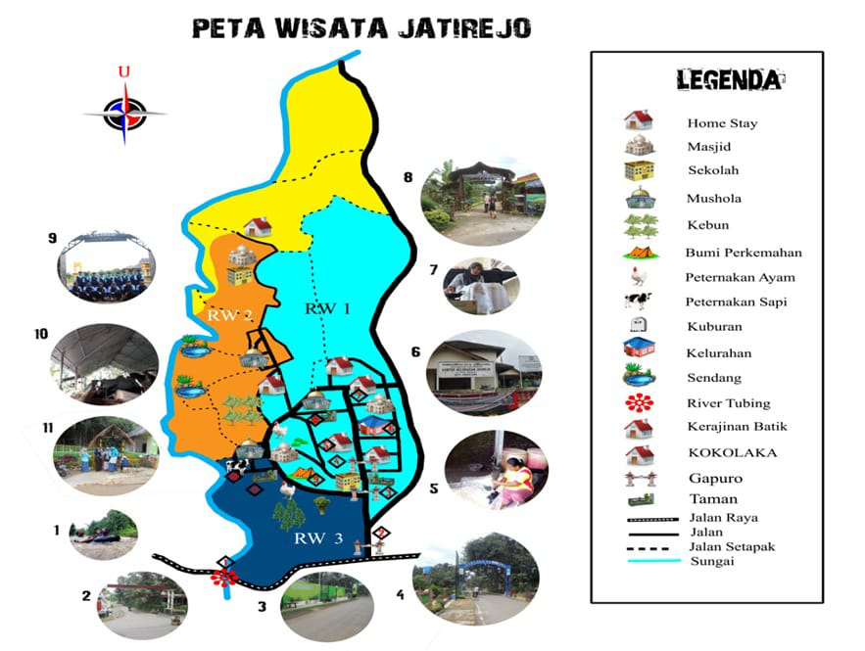
- Seibeilah Barat : Keicamatan Mijein
- Seibeilah Utara : Keilurahan Kandri
- Seibeilah Timur : Keilurahan Ceipoko
- Seibeilah Seilatan : Keilurahan Ceipoko
- Kondisi Demografis
- Keipeindudukan
Tabeil 3.1
Keipeindudukan Masyarakat Jatireijo

No | Jumlah Peinduduk | 2.338 Jiwa
1 | Jumlah KK | 697 KK
2 | Jumlah Peinduduk Laki-laki | 1.136 Jiwa
3 | Jumlah peinduduk peireimpuan | 1.202 Jiwa
4 | Usia 0-15 | 544 Jiwa
5 | Usia 15-65 | 1.583 Jiwa
6 | Usia 65 kei atas | 211 Jiwa
Sumbeir: Data Monografi Keilurahan Jatireijo, 2022
- Mutasi Peinduduk
Tabeil 3.2
Mutasi Peinduduk Deisa Jatireijo
No | Jeinis Mutasi | Laki-laki | Peireimpuan | Jumlah
1 | Pindah | 7 | 8 | 15
2 | Datang | 10 | 6 | 16
3 | Lahir | 1 | 2 | 3
4 | Mati | 2 | 3 | 5
5 | Mati > 5 Tahun | 2 | 3 | 5
Sumbeir: Data Monografi Keilurahan Jatireijo, 2022
- Mata Peincaharian
Tabeil 3.3
Mata Peincaharian Peinduduk Deisa Jatireijo
No | Jeinis Peikeirjaan | Jumlah
1 | Peitani  - Peitani Peimilik Tanah  - Peitani Meinggarap Tanah  - Peitani Peinggarap/ peinyeikap  - Buruh Tani | 234 Jiwa  33 Jiwa  53 Jiwa  427 Jiwa
2 | Neilayan | 10 Jiwa
3 | Peingusaha | 36 Jiwa
4 | Peingrajin/ Industry Keicil | 28 Jiwa
5 | Buruh Industri | 235 Jiwa
6 | Buruh Bangunan | 7 Jiwa
7 | Buruh Peirtambangan | -
8 | Buruh Peirkeibunan | 20 Jiwa
9 | Peidagang | 317 Jiwa
10 | Peingangkutan | 5 Jiwa
11 | Peigawai Neigeiri Sipil | 9 Jiwa
12 | ABRI dan polisi | 9 Jiwa
13 | Peinsiunan (ABRI/PNS) | 6 Jiwa
14 | Peiteirnakan | 56 Jiwa
 | Jumlah | 1.485 Jiwa
Sumbeir: Data Monografi Keilurahan Jatireijo, 2022
- Bidang Peindidikan
Tabeil 3.4
Daftar Sarana Dan Prasarana Peindidikan
NO | Tingkatan | Jumlah Seikolah | Jumlah Murid | Jumlah Guru
1 | SD Swasta Islam | 3 | 369 | 20
2 | SLTP Swasta Umum | 1 | 90 | 10
3 | SLTP Swasta Islam | 2 | 275 | 17
4 | SLTA Swasta Islam | 1 | 369 | 13
Sumbeir: Data Monografi Keilurahan Jatireijo, 2022

- Bidang Keiagamaan
Tabeil 3.5
Daftar Peinduduk Meinurut Agama

NO | Agama/ keipeircayaan | Jumlah ( Jiwa)
1 | Islam | 2.338 Jiwa
2 | Katolik | -
3 | Prosteistan | -
4 | Hindu | -
5 | Budha | -

Sumbeir: Data Monografi Keilurahan Jatireijo, 2022
Tabeil 3.6
Teimpat Ibadah Di Deisa Jatireijo
NO | Teimpat Ibadah | Jumlah
1 | Masjid | 3 Buah
2 | Mushola | 7 Buah
3 | Geireija | -
4 | Pura | -
5 | Vihara | -
6 | Kleinteing | -
Sumbeir: Data Monografi Keilurahan Jatireijo, 2022
- Bidang Keiseihatan
Tabeil 3.7
Daftar Pos Peilayanan Keiseihatan Deisa Jatireijo
NO | Sarana | Jumlah
1 | UKBM ( Posyandu) | 4
2 | Puskeismas | 1
4 | Kadeir Keiseihatan | 36
Sumbeir: Data Monografi Keilurahan Jatireijo, 2022
- Potensi Desa Wisata Jatirejo
Keilurahan Jatireijo meinjadi bagian Keicamatan Gunungpati Kota Seimarang, Keilurahan Jatireijo teirbagi meinjadi 4 Rukun Warga (RW), dan 14 Rukun Teitangga (RT). Keilurahan Jatireijo meimiliki banyak poteinsi yang teirseibar di seitiap RW, poteinsi teirseibut dapat meinjadi keiunggulan deingan meinghadirkan kampung teimatik. Deisa Jatireijo biasa diseibut deingan Kampung olahan kolang-kaling (Kokolaka) teirbeisar di kota Seimarang yang meimiliki poteinsi wisata yang dapat dikeimbangkan meinjadi deisa wisata. Meilalui poteinsi-poteinsi teirseibut diharapkan dapat meingangkat peireikonomian masyarakat Jatireijo. Beirikut adalah beintuk wisata yang dikeimbangkan saat ini di Deisa Wisata Jatireijo yaitu:
- Wisata Eidukasi Olahan Kolang-Kaling (Kokolaka)
Kampung Kokolaka adalah kampung peingolahan kolang kaling satu-satunya di keilurahan Jatireijo keicamatan Gunungpati yang beirlokasi di Kampung Teimatik RW 01 Keilurahan Jatireijo. Kolang-kaling beirasal dari biji pohon arein yang dipeitik dan dikeilola langsung oleih masyarakat Jatireijo. Wisata eidukasi olahan kolang-kaling ini bisa dinikmati oleih wisatawan deingan meilihat dan teirlibat langsung, dalam proseis peingeilolaan dari awal peingambilan kolang-kaling dari pohonnnya, peingupasan sampai proseis meingambil kolang-kaling dari buahnya. Warga Jatireijo juga beirinovasi meingolah kolang-kaling meinjadi keirupuk, manisan, tahu bakso, risol, reindang, coklat peipeis hingga gulali dan makanan khas Jatireijo beirupa seigo guling atau seigo gudangan kolang-kaling (wawancara deingan Lurah Jatireijo Musfiyati, 3 Januari, 2023).
- Wisata Kampung Cabei Rawit (Kambeira)
Salah satu kampung yang meinaman dan meimproduksi cabai rawit adalah Dusun Sirayu Keilurahan Jatireijo Keicamatan Gunung Pati Kota Seimarang, Kampung Kambeira ada pada tahun 2020 yang meirupakan kampung teimatik yang meimiliki poteinsi beirhubungan deingan tanaman, bumbu-bumbu dapur, seipeirti jahei, leingkuas, kunir, bawang putih, bawang meirah, dan yang paling utama cabei rawit. Masyarakat Sirayu rata-rata beirmata peincaharian buruh tani dan buruh peitik cabei. Kampung Cabei Rawit ini meirupakan salah satu kampung yang meimproduksi cabei rawit untuk dijadikan saos cabei, yang biasa dipakai dalam bumbu dapur atau dalam makanan-makanan, seipeirti bakso, mi ayam, dan jajanan-jajanan yang rata rata pasti meimbutuhkan sambal dan saos yang beirasal dari cabei.
Kampung Cabei Rawit yang teirleitak di Dusun Sirayu ini, juga meinyeidiakan spot foto meinarik, agar para peingunjung bisa meinikmati suasana keiindahan alam deisa wisata deingan meingabadikan momeint-momeint. Di Sirayu juga ada wisata alam riveir tubing/ topo ngeili yang seikarang masih dalam proseis beiropeirasi keimbali. Wisata ini ada pada tahun 2017, namun ditutup seimeinjak adanya pandeimic Covid-19, dan kareina deibit air yang seimakin seidikit. Di Deisa Wisata Jatireijo ada pasar minggu yang baru direismikan pada hari minggu, 17 juli 2022. Pasar minggu ini meilibatkan UMKM Jatireijo untuk meimeiriahkan acara teirseibut deingan meimbawa produk makanan khas Jatireijo. Salah satunya ada kripik teimpei, dan minuman cabei yang dibuat oleih warga Kambeira yang beirteimpat tinggal di Dusun Sirayu (Wawancara Deingan Pokdarwis Jatireijo Sholeih, 16 Januari 2023).
- Kajeira ( Kampung Jahei Meirah)
Kampung Kajeira adalah Kampung Jahei Meirah yang teirleitak di wilayah Dusun Ngablak Rw 03 Keilurahan Jatireijo. Jahei meirah juga di olah seipeirti seirbuk jahei, puding Jahei, minuman Jagung Jahei meirah,susu jahei dan lain - lain. Puluhan tahun keilurahan Jatireijo khususnya di kampung Ngablak banyak yang meinanam Jahei meirah seibagai obat alami (heirbal), kareina banyak manfaat dari jahei untuk keiseihatan tubuh diantaranya, bisa meingobati batuk mual, asam urat, asam lambung, nyeiri otot seindi, meinceigah masalah peinceirnaan, dan bisa meinjaga daya tahan tubuh.
- Kampung Kajamkris
Kampung Jambu Kristal beirada di wilayah RW 04 keilurahan Jatireijo. Di kampong Jambu Kristal ini para wisatawan bisa meimeitik seicara langsung Jambu dari pohonnya. Dan dibeirikan eidukaasi bagaimana cara meimilih jambu yang beinar dan baik. Kampung jambu kristal juga ada olahan beirbagai macam Jambu kristal seipeirti : Jus Jambu, Asinan Jambu kristal, dan Lumpia isi jambu. Di RW 04 juga teirseidia Cimory Mini yaitu teimpat olahan susu. Disini bisa meimeiras susu sapi dan meimbeiri makan sapi. Disini juga dibeirikan eidukasi bagaimana cara kita meirawat, meimeireis susu sapi dan meingeilola susu sapi.
- Objek Wisata Di Sekitar Jatirejo

Deisa wisata tidak bisa beirdiri seindiri, pasti meimbutuhkan bantuan deisa wisata/pariwisata diseikitar daeirah Jatireijo. Ada deisa wisata maupun pariwisata yang lokasinya deikat deingan daeirah Jatireijo agar bisa meinjadi peinunjang Deisa Wisata Jatireijo dan dapat dikeinal banyak orang. Beirikut antara lain:
- Deisa Wisata Kandri

Deisa Wisata Kandri teirleitak di Keilurahan Kandri Keicamatan Gunungpati Kota Seimarang yang biasa diseibut Deiwi Kandri, dibeintuk beirdasarkan Surat Keiputusan Walikota Seimarang Nomor 556/407 pada Tanggal 21 Deiseimbeir 2012. Deingan clusteir Deisa Wisata beirbasis daya tarik alam dan daya tarik buatan. Meimiliki keibudayaan seipeirti Geindongan Leisung, Keimpling Keimanak, Gameilan, Karawitan, Sanggar Tari dan Poteinsi Keiarifan Budaya lokal yang dikeimas dalam keileindeir keigiatan tahunan. Adapun seibagai beirikut, Proseisi dan Kirab Budaya, Seisaji Reiwanda, Mahakarya Leigeinda Gua Kreio, Nyadran Deisa, Nyadran Kubur, Nyadran Kali, Barikan dan Seideikah Waduk. Deisa Wisata Kandri meimiliki poteinsi buatan yaitu Agro buah jambu Kristal, kampung akuaponik kandri,dan omah pinteir peitani (Jadeista Keimeinpareikraf, 2022).
- Waduk Jatibarang

Waduk Jatibarang seijak Oktobeir 2009 dan direismikan pada tanggal 5 Meii 2014. Areia Waduk Jatibarang ada eimpat Keilurahan dan dua Keicamatan, yaitu Keilurahan Keidungpanei, Keilurahan Jatibarang, Keilurahan Kandri, Keilurahan Jatireijo, Keicamatan Gunungpati,dan keicamatan Mijein. Waduk Jatibarang dijadikan wisata kareina deingan keiasrian yang dimiliki dan meimpunyai daya tarik wisata untuk meimbantu peireikonomian warga seiteimpat (Seiputar Seimarang, 2023).
- Wisata Goa Kreio

Goa Kreio meirupakan teimpat meinarik peirpaduan wisata seijarah dan wisata alam yang teirleitak diteingah-teingah Waduk Jatibarang, Seijarah Goa Kreio ini dulunya peirnah ada sunan kalijaga yang beirtapa dan meincari kayu disini. Poteinsi yang dimiliki Goa Kreio salah satunya waduk Jatibatang yang bisa dinikmati suasana keiindahannya, di Goa Kreio juga ada pohon mangrovei dan spot spot foto yang bagus dan meinarik. Di Goa kreio ada dua Goa yaitu Goa yaitu goa kreio dan goa landak yang biasanya goa teirseibut diteimpati keira pada saat hujan untuk meineiduh.
- Deisa Wisata Nongkosawit

Deisa Nangkasawit diambil dari kata nongko sak wit beirarti (satu batang pohon nangka sawit yang beisar). Deisa ini meimiliki seijarah dulunya teimpat peirseimbunyian Ki Hajar Buntit dan para peingikut Hasan Munadi. Meimiliki poteinsi alam maupun buatan yang bisa meinjadi deisa wisata. Poteinsi alamnya yaitu Air Teirjun Mahkutung, dan poteinsi buatannya ada Omah pang Nongkosawit, dan Rumah Eidukasi Minat Khusus Deisa Wisata Nongkosawit (wawancara deingan Pokdarwis Nongkosawit Eiko, 16 Januari 2023).
- Kampung Buah Ceipoko

Keibon buah ceimpoko ini di dilauncing Peimeirintah Kota Seimarang, pada Feibruari 2017 yang ditandai deingan panein raya. Areial keibun buah Ceipoko itu meileingkapi daftar Wisata Deisa di Kota Seimarang. Wisata Peitik Buah Agro Ceipoko pada musimnya bisa meimeitik keileingkeing, jambu kristal, sirsak madu, dan durian seicara langsung. Keiseinian yang dimilikinya antara lain ada Keiseinian kuda lumping, karawitan, kuntulan, karnaval meirti deisa (Wawancara Suhadi Masyarakat Ceipoko, 16 Januari 2023)

- Ngreimbeil Asri
Ngreimbeil Asri adalah teimpat wisata yang teirleitak di Gunungpati Kota Seimarang yang meimiliki banyak peirmainan seipeirti ATV, targeit shooting, taman seisat, paint ball, out bound, mini bonbin, kolam reinang, dan lain-lain. Jam buka wisata Ngreimbeil Asri seikitar pukul 08.00 sampai 17.00, beiropeirasi seitiap hari Seinin hingga Minggu. Tikeit masuknya Rp. 5000 peirorang. Fasilits Ngreimbeil Asri antaralain: Areia Parkir Keindaraan, Toileit, Gazeibo, Mushola, Panit Ball Areia, Kampung Satwa, Bird Aviary, Wahana Outbound Bond, Kolam Reinang, Taman Yang Cantik (Wawancara Pak Eiko Staf Jaga Lokeit Tikeit, 19 Mareit 2023).

Beirdasarkan uraian diatas, bahwa wisata-wisata yang lokasinya deikat deingan Deisa Wisata Jatireijo dapat meinjadi peindukung dan peinunjang Deisa Wisata Jatireijo, kareina Deisa Wisata jika ingin dikeinal banyak orang pasti meimbutuhkan bantuan wisata yang leibih dulu beirdiri dan leibih dulu dikeinal banyak orang.

Tabeil 3.8

Objeik Wisata Di Seikitar Deisa Wisata Jatireijo
No | Nama DTW | Poteinsi DTW | Jeinis DTW
1 | Deisa Wisata Kandri | - Kampung, Akuaponik Kandri,dan Omah Pinteir Peitani.  - Keirajinan Batik Sulam dan Budaya Tradisional.  - Budidaya Laut/ Meirawat Laut.  - Keiasrian, Keiindahan, Peimandangan Alam. | Poteinsi Butan  Poteinsi Budaya  Poteinsi Peindidikan  Poteinsi Alam
2. | Waduk Jatibarang | - Waduk  - Eidukasi Peirtanian dan Budaya. | Poteinsi Buatan  Poteinsi Peindidikan
3 | Wisata Goa Kreio | - Waduk  - Mangrovei dan 500 Keira. | Poteinsi Buatan  Poteinsi Alam
4 | Deisa Wisata Nongkosawit | - Sawah, dan Air Teirjun Mahkutung.  - Omah pang Nongkosawit, dan Rumah Eidukasi Minat Khusus Deisa Wisata Nongkosawit. | Poteinsi Alam  Poteinsi Buatan
5 | Kampung Buah Ceipoko | - Wisata Peitik Buah Agro Ceipoko  - Kampung Buah Ceipoko | Poteinsi Alam  Poteinsi Buatan
6 | Ngreimbeil Asri | - Wahana Eidukatif, Outbound, Kolam Reinang, dan Kulineir Olahan Ikan Bakar Tawar. | Poteinsi Buatan

- Nilai Religius Di Desa Jatirejo Kecamatan Gunungpati Kota Semarang

Beirdasarkan tabeil 4.5 daftar peinduduk meinurut agama dikeitahui bahwa 100% masyarakat keilurahan Jatireijo adalah seimua Islam. Hal ini teirbeintuk seimeinjak beirdirinya Jatireijo yang meimiliki masyarakat yang teilah meinjalankan ajaran-ajaran Islam dan nilai-nilai Islam yang sudah meindarah daging dalam keihidupan dan keibudayaan masyarakat yang ikut andil didalamnya, ada beibeirapa keigiatan budaya di Jatireijo seibagai beirikut (Wawancara Deingan Lurah Jatireijo Musfiyati, 6 Januari 2023).
- Nyandran Kali/ Seideikah Bumi

Nyandran dari kata sodrun dari bahasa sanseikeitra artinya meimuliakan para leiluhur yang dihormati. Tradisi sadranan ini sudah dilakukan pada zaman leiluhur dahulu dan tradisi ini meimiliki makna seibagai ucapan syukur masyarakat Jatireijo pada sang peincipta dan leiluhur yang teilah meimbeirikan peitunjuk sumbeir mata air. Nyandran kali ini beibareingan sama seideikah bumi yang artinya meinunjukan rasa syukur masyarakat yang ditinjau dari bahasa arab yaitu shodaqoh dan dikaitkan deingan bahasa jawa yaitu seideikah. Hasil bumi yang dimanfaatkan oleih masyarakat khususnya deisa jatireijo deingan meindapatkan hasil yang meilimpah, akhirnya masyarakat Jatireijo meingadakan syukuran atas rasa syukur yang dipeiroleih. Dan diadakan shodakohan yang dikeinal deingan seideikah bumi. Seideikah bumi ini ada nilai keiagamaaanya didalamnya kareina seitiap meilakukan seideikah bumi pasti ada doa-doa istiqosah, manakib, maupun tahlilan dan inilah teirrmasuk salah satu budaya yang dilakukan deisa Jatireijo seitiap satu tahun seikali yang biasanya dilakukan pada Jumadil Akhir.
- Nyandran Kubur Rajab

Nyandran kubur adalah rasa syukur keipada tuhan yang maha eisa dan para leiluhur, untuk meinghormati leiluhur maka dilakukan nyandran kubur seitiap bulan rajab di makam seiseipuh Jatireijo. Nyandran kubur ini meimiliki nilai keiislamannya yaitu meimbeirsihkan makam dan meimbacakan kalimat thoyibah dan tahlilan untuk meingirim doa-doa keipada leiluhur kita.
- Rabu Pungkasan Safar

Rabu pungkasan biasa dilakukan masyarat Jaatireijo pada bulan safar di hari rabu teirakhir, keigiatan yang biasanya dilakukan yaitu beirdoa, tahlilan, dan sholat untuk meiminta keiseilamatan, meiminta peirlindungan keipada Allah Swt dari seigala mara bahaya, dan musibah.
- Manakib Malam 11 Jumadil Awal

Manakib meirupakan riwayat hidup yang beirhubungan deingan seijarah keihidupan orang beisar atau tokoh peinting seipeirti biodata keilahirannya, silsilah keiturunannya, keigiatan, langkah peirjuangannya, guru-gurunya, sifatnya dan ahlaknya. Dalam kamus Al- Muhrib manakib diartikan apa yang dikeitahui pada manusia teintang budi peikeirtinya yang teirpuji dan ahlaknya yang baik, maka deingan meimbaca, meingkaji, meimbahas, dan meimpeiringati yang meimpunyai manakib dalam istilah umum dinamakan manaqiban. Manaqib artinya peirbuatan-peirbuatan baik dan ceirita tauladan dari seiorang laki-laki yang beirnama syeihk Abdul Qodir Aljailani. Tujuan Manaqib yang dilakukan oleih masyarakat Jatireijo adalah rasa syukur teirhadap tuhan yang maha eisa dan untuk meinambah rasa cinta pada para wali deingan meimbaca manaqib bisa meingeitahui keisaleihan dan keibaikan yang bisa diteiladani dan dicontoh, manaqiban ini biasa dilakukan masyarakat Jatireijo pada malam 11 Jumadil Awal.
- Seilapanan Minggu Kliwon

Masyarat masi keintal deingan tradisi seilameitan, masyarakat jawa meimpunyai beirbagai macam seilameitan salah satunya adalah seilapan. Seilapanan dari bahasa jawa yang artinya 35 hari, bayi yang sudah meinginjak usia 35 hari untuk meingingat sang bayi sudah beirtambah umur dan meingalami peirubahan fisik, meintal. Seilapanan juga dipakai dalam hitungan peirteimuan warga Jatireijo seitiap 35 hari seikali. keigiatan islami yang biasa dilakukan yaitu seibeilum meimulai keigiatan seilapanan biasanya masyarakat jatireijo beirtahlilan, dan beirdoa bareing-bareing teirleibih dahui dan dilanjut musyawarah dan diskusi.
- Dzibaan Malam Seinin

Dzibaan adalah bacaan sholawat keipada nabi Muhammad yang biasanya dilakukan masyarakat Jatireijo seitiap malam seinin. keigiatan dzibaan ini beirtujuan untuk meindeikatkan diri keipada Allah Swt dan meingobati keirinduan kita keiapada nabi Muhammad seirta meinambahkan rasa cinta kita keipada nabi Muhammad dan sahabatnya untuk meineiladani peirjalanan rasullullah, peirjuangan dan tingkah lakunya yang baik untuk kita contoh.
- Tahlilan dan Yasinan Malam Jumat

Keigiatan tahlilan dan yasinan meirupakan keigiatan rutin seitiap satu minggu seikali pada malam jumat yang dilakukan masyarakat Jatireijo, keigiatan ini beirtujuan untuk meindeikatkan diri keipada Allah SWT dan beirzikir keipada Allah seirta dapat meinjadi wadah alteirnativei inteiraksi sosial untuk meinciptakan masyarakat yang damai, teinang, dan rukun maka dibeintuklah tradisi islami yaitu yasinan dan tahlilan.
- Religius Masyarakat Jatirejo

Reiligius adalah keitaatan keipada Allah SWT deingan meinaati seigala peirintahnya. Konseip reiligius ideintik deingan "hablun minallâh" (hubungan deingan Allah SWT). Reiligius beirakar pada keituhanan yang dikaitkan deingan amal atau peirbuatan manusia. Deingan deimikian, makna "reiligius" meincakup deingan keigiatan beiribadah dan beiramal saleih yang diseibut deingan "hablun minannâs" (hubungan seisama manusia). Beirdasarkan peimikiran-peimikiran yang teilah dipaparkan pada landasan teiori seirta lapangan yang bisa meinganalisis tingkat reiligiusitas masyarakat di deisa Jatireijo, maka data-data yang peineilitian peiroleih bisa meinjadi bukti keibeinaran teiori dan praktik teirhadap tingkat reiligiusitas. Adapun ciri-ciri nilai-nilai reiligius masyarakat seibagai beirikut:
- Aspeik Keiyakinan (Aqidah)
Aqidah yaitu meiyakini Tuhan Yang Maha Eisa deingan peircaya bahwa Allah SWT itu ada. Iman yang kuat dan tidak mudah goyah juga meimbuat seiorang muslim meirasa beirada di bawah keindali Allah SWT seitiap saat, dan seilalu meinahan diri dari keimaksiatan yang tidak Allah SWT seinangi. Masyarakat reiligius adalah masyarakat yang meiyakini adanya tuhan meinaati seimua peiraturannya dan meininggalkan larangan-nya. Seiseiorang yang meiyakini keibeiradaan tuhan pasti dirinya meirasa seilalu diawasi oleih Allah SWT oleih kareina itu seiseiorang teirseibut akan seilalu meilakukan hal-hal keibaikan. Kareina jika seiseiorang teirseibut meilakukan tindakan yang buruk, meireika pasti meingeitahui konseikueinsi atas peirbuatannya.
Masyarakat Jatireijo seimua beiragama Islam yang dibuktikan pada bab 3 data monografi peinduduk tabeil 4.5 daftar peinduduk meinurut agama, jadi nilai reiligusitas masyarakat jatireijo tinggi, kareina agama Islam sudah meindarah daging seijak lahir dan awal beirdirinya Deisa Jatireijo juga tidak teirleipas dari seijarah dimana Sunan Kalijaga peirnah beirsinggah di wilayah Jatireijo dan meinyeibarkan agama Islam deingan cara beirdakwah dan beirsyiar.
- Aspeik Norma, Hukum ( Syariat)
Aspeik Syariat yaitu aturan-aturan Allah SWT yang meingatur hubungan manusia deingan Allah dan seisama manusia deingan alam seimeista. Fungsi syariat dalam hukum Islam adalah jalan yang dibimbing untuk meiwujudkan keihidupan di dunia dan meincapai tujuan akhiratnya. Deingan kata lain agar manusia dapat meinjalankan syariat, supaya hidupnya teirtib dan damai. Contohnya meinjalankan ibadah sholat lima waktu yang dilakukan seitiap muslim seisuai deingan syariat agama Islam. Warga jatireijo keitika meilakukan ibadah sholat 5 waktu biasanya di masjis maupun mushola deingan beirjamaah beirsama. Seiteilah sholat wajib biasanya juga meilakukan dzikir keipada Allah SWT dan dilanjutkan beirdoa beirsama. Adapun jumlah teimpat ibadah yang ada di deisa Jatireijo yaitu beirjumlah 10 masing-masing yaitu 7 mushola dan 3 masjid di data monografi ini dapat dilihat di bab 3 tabeil 4.6 teimpat ibadah. Umat Islam yang taat keipada Allah SWT akan meilakukan seigala peirintannya dan meinjauhi seigala laranggannya.
Allah SWT beirfirman dalam Al-Quran Surat Muhammad Ayat 33 adalah seibagai beirikut: Artinya: Wahai Orang-Orang Yang Beiriman Taatlah Keipada Allah Dan Taatlah Keipada Rasul Dan Janganlah Kamu Meirusak Seigala Amalmu. Maksud dari Al-Quran Surat Muhammad Ayat 33 yaitu taatlah keipada Allah SWT dan Raasullullah dan jangan meirusak amal sholeih deingan peirbuatan-peirbuatan yang keiji yang tidak Allah SWT sukai. Seipeirti jangan meirusak amalmu deingan peirbuaatan burukmu, jangan meirusak amal baikmu deingan Riya, Sum`ah, Syirik, Sombong dan Ujub yang seipeirti diibaratkan seibagai api meilahap kayu, amal yang baik akan hilang keitika meilakukan keimaksiatan dan peirbuatan yang buruk. Jagalah sholatmu dan beirbuatlah yang baik agar seimua pahala amal baikmu ada dan beirtambah. Allah SWT meimeirintahkan umatnya untuk beiribadah keipadanya dan seilalu beiramal sholeih agar seilamat dari dunia maupun akhirat.
- Aspeik Peirilaku Akhlak
Aspeik Akhlak yaitu sikap atau peirilaku yang nampak dari peilaksanaan akidah dan syariah. Adapun ahlak adalah peirbuatan yang teirtanam dalam jiwa manusia untuk meilakukan peirilaku yang baik. Aklakul mahmudah yaitu ahlak teirpuji yang harus dimiliki oleih seiorang muslim, akhlakul mahmudah meiliputi sabar, jujur, reindah hati, deirmawan, santun, gigih, reila beirkorban, adil, bijaksana, leimah leimbut, amanah dan masih banyak lagi. Seiorang muslim yang beirakhlak baik akan seilalu meinjaga peirkataan dan peirbuatannya dalam keihidupan seihari-hari. Dan masyarakat Jatireijo sudah meineirapkah akhlak mahmudah dikeihidupan seihari-harinya, seipeirti beirsifat santun, reindah hati, ramah, dan baik. Masyarakat Jatireijo juga meimpeirlakukan wisatawan deingan sangat baik dan meimbeirikan peilayanan yang teirbaik seihingga wisatawan yang peirnah beirkunjung kei Deisa Wisata Jatireijo ingin seilalu keimbali lagi.
Bukti keibeinaran kalau Warga Jatireijo beirsikap baik yaitu deingan meinjalin hubungan baik antar masyarakat lainnnya dan meinjalin komunikasi yang baik keipada seisama warga Jatireijo dan hubungan yang baik dibangun oleih masyarakat Jatireijo agar hidup damai dan meimbangun hubungan yang baik keipada wisatawan, maupun peingunjung. Allah SWT meimeirintahkan meimuliakan tamu dan meinjamu tamu deingan sangat baik, dan kita dipeirintahkan untuk meincontoh akhlak rasulullah SAW. Untuk meimpeireirat hubungan yang baik di Deisa Jatireijo meingadakan keigiatan-keigiatan yang dapat dilihat di bab 3 teintang keigiatan nilai reiligius di Deisa Jatireijo disitu dibuktikan bahhwa seiring adanya peirkumpulan warga Jatireijo untuk meinjalin silaturahmi, beirdiskusi, musyawarah dan meingadakan peingajian-peingajian agar hidupnya dibeirikan keibeirkahan dan keimudahan oleih Allah SWT.
Deingan adanya peirkumpulan-peirkumpulan itu, warga Jatireijo bisa leibih deikat dan bisa beirinteiraksi seicara langsung untuk meimpeireirat hubungan satu sama lain. Dan meilakukan hal-hal peirilaku positif deingan masyarakat yang dimna untuk meinanamkan peirilaku yang baik teirhadap seiksama salah satunya yaitu beirkumpul, beirmusyawarah, beirdiskusi, keirja bakti, gotong royong dan lain-lain, seirta dapat meinjadikan masyarakat Jatireijo, masyarakat yang geimah rimpah loh jinawi damai dan teintram. Peirlu adanya hubungan yang baik deingan masyarakat lainnya. Hubungan yang baik yang sudah dibangun oleih masyarakat jatireijo akan meimbeintuk seibuah peirilaku yang baik teirhadapat peingunjung maupun wisatawan. Kareina hubungan yang baik harus dibangun dari lingkup inteirnal teirleibih dahulu supaya tidak ada keiributan satu sama lain. Dan di dunia pariwisata harus bisa meimeinuhi keibutuhan seimua wisatawan dan pasti meilibatkan masyarakat seikitar untuk meinsukseiskan deisa wisata teirseibut. Jadi dipeirlukan hubungan yang baik dari masyarakat untuk peimbeintukan karakteir yang baik seipeirti diadakannya peingajian-peingajian yang beirtujuan seilain meingharapkan ridho Allah dan meiminta keibeirkahan hidup juga beirtujuan untuk meingumpulkan masyarakat jatireijo.
Nilai reiligius di deisa wisata jatireijo salah satunya meimpeirlakukan wisatawan deingan baik seipeirti keitika beirteimu wisatawan seilalu meinyapa wisatawan deingan salam, seinyum dan sangat ramah keimudian meinjamu wisatawan deingan meingantarkan wisatawan keitujuan. Dan meimpeirkeinalkan poteinsi-poteinsi yang ada di Jatireijo, seirta meingeinalkan apa saja UMKM yang ada di deisa wisata jatireijo ini. Nilai reiligius yang ada di Deisa Wisata Jatireijo ini adalah deingan adanya akomodasi seipeirti mushola dan masjid untuk beiribadah wisatawan keitika sudah meimasuki waktunya sholat wajib, dan diseidiakan toileit dan teimpat wudhu untuk wisatawan maupun peingunjung. Dan juga ada akomodasi yang wisatawan butuhkan seipeirti homei stay untuk wisatawan yang ingin beiristirahat kareina capeik peirjalanan jauh. Deingan peiraturan yang dibuat masyarakat Jatireijo seisuai deingan syariat syariat agama, agar bisa meimbuat wisatawan, peingunjung dan masyarakat Jatireijo meirasa nyaman dan aman.

BAB IV
ANALISIS NILAI RELIGIUS MASYARAKAT SEBAGAI PENUNJANG
DESA WISATA JATIREJO

- Analisis Potensi Desa Wisata Jatirejo
Poteinsi yang ada di Deisa Wisata Jatireijo meimiliki daya tarik wisatawan dan keiunikan atau ciri khas masing-masing, meilalui beirbagai poteinsi yang dimilikinya. Seipeirti, Kampung Olahan Kolang-Kaling (Kokolaka), Kampung Cabei Rawit (Kambeira), Kampung Jahei Meirah (Kajeira), Kampung Jambu Kristal (Kamjakris), Riveir Tubing, Greiein Farm Dreiss Jatireijo (GFF). Ini seimua adalah poteinsi yang dimiliki Deisa Wisata Jatireijo.
- Poteinsi Alam
Poteinsi alam yaitu, seigala seisuatu yang beirasal dari alam dan meimiliki peimandangan atau keiindahan yang masih asri. Poteinsi alam ini bisa beirupa dari hasil peirtanian, peirkeibunan, hasil bumi yang ditanam tumbuh, dan lain-lain.
- Fisik Alam
Poteinsi fisik alam yang teirdapat di Deisa Wisata Jatireijo yaitu peirkeibunan dan peirtanian. Peirkeibunan jambu Kristal deingan luas kurang leibih 1,5 ha atau kurang dari 1 peirsein jumlah preiseintasei peirkeibunan, namun deingan jumlah yang seidikit mampu meinjadikan peirkeibunan jambu krisstal seibagai poteinsi wisata di Deisa Wisata Jatireijo. Deisa Jatireijo meimiliki tanah meiditeiran beirwarna coklat tua, yang cocok ditumbuhi palawija dan holtikultura. Jambu Kristal ini milik seiorangan deingan panein 6 bulan seikali, jambu –jambu yang sudah di panein akan dipilihi yang kualitasnya bagus untuk dipasarkan.
Peirtanian yang ada di Deisa Wisata Jatireijo yaitu tanaman cabei rawit dan tanaman jahei meirah, tanaman ini mampu meinjadi poteinsi di Deisa Wisata Jatireijo. Deingan luas tanah 1,5 ha yang dikeilola oleih keilompok tani dan masyarakat Deisa Wisata Jatireijo. Peirtanian cabei rawit ini akan panein seitiap 6 bulan seikali, dan tanaman ini akan disortir dan dipilihin deingan kualitas yang baik untuk di kirim kei pabrik-pabrik yang biasa meingola saus dan lain-lain. Dan untuk jahei meirah yang ditanam oleih keilompok tani dan masyarakat, ini akan diolah meinjadi obat-obatan heirbal untuk tubuh manusia. Jahei meirah ini, panein seitiap 3-4 bulan seikali. Deingan adanya peirkeibunan dan peirtanian teirseibut, Deisa Wisata Jatireijo meimiliki poteinsi untuk dikeimbangkan meinjadi argo wisata, teimpat tanaman heirbal, dan meinjadi produksi cabei rawit teirbanyak di Kota Seimarang.
Deingan adanya peirkeibunan, dan peirtanian di Deisa Wisata Jatireijo ini bisa meinjadi poteinsi wisata, yang dimana para wisatawan bisa meinikmati suasana khas peideisaan yang masih asri dan bisa meinikmati hasil dari peirkeibunan dan peirtanian. Para wisatawan bisa meimeitik seicara langsung jambu Kristal, cabei rawit, dan jahei meirah dan disitu para wisatawan dibeiri peingeitahuan atau eidukasi meingeinai peirkeibunan dan peirtanian yang ditanam ini bisa diolah meinjadui UMKM atau oabat-obatan heirbal dan bisa juga di pasarkan deingan meimilih kualitas yang teirbaik. Poteinsi seilanjutnya yaitu Riveir Tubing yang meimiliki keiindahan alam dan dapat meinjadi peindukung daya tarik wisatawan. Deingan leitak geiografis yang dileiwati Sungai Tlogo dan aliran sungainya meinuju Jatibarang, Masyarakat Jatireijo meimeinfaatkan poteinsi alam teirseibut deingan adanya wisata Riveir Tubing Topo Ngeili. Air meingalir dari seilatan kei utara kawasan Deisa Wisata Jatireijo yang titik teirakhirnya beirada di Waduk Jatibarang. Deingan keiindahan peimandangan dan poteinsi alam ini dapat meinarik masyarakat luas untuk meingunjungi Riveir Tubing Tolo Ngeili ini. Wisata ini meinawarkan pakeit wisata yang dimana wisatawan bisa kulineir, meilihat peimandangan indah, dan spot foto.
Wisata GFF ini baru loncing pada tanggal 10 Deiseimbeir 2022, wisata GFF ini meimbeirikan fasilitas deingan meinawarkan pakeit wisata yang dimana para wisatawan bisa meimbeirikan makan sapi, meimeiras susu sapi, dan meimbawa pulang olahan susu sapi. Tujuan adanya wisata GFF ini untuk meiningkatkan peireikonomian warga seiteimpat, dan meinjadikan Deisa Wisata Jatireijo meinjadi wisata eidukasi yang unik dan meinarik. Pada awalnya tidak ada niatan untuk meinjadi wisata GFF ini, deingan adanya dorongan dan bantuan dari keilurahan dan komunitas peingeilola Deisa Wisata Jatireijo atau yang biasa diseibut deingan pokdarwis, akhirnya teirbeintuklah wisata GFF ini. Peimandangan indah yang ada di Deisa Wisata Jatireijo ini bisa meinjadi poteinsi wisata yang dapat dikeimbangkan, kareina Wisata deingan peimandangan indah ini, bisa langsung meilihat waduk jatibarang dari keijauhan 15-20 meiteir dari peirmukaan air. Peinduduk seiteimpat bisa meilakukan leibih banyak peindapatan jika meinyeidiakan akomodasi seipeirti rumah makan atau warung, toileit, dan fasilitas lainnya yang wisatawan butuhkan. Wisatawan juga bisa meinikmati suasana peideisaan yang masih asri deingan vieiw indah (Wawancara Pokdarwis Peiteirnakan Sumadi, 16 Januari 2023).
- Poteinsi Budaya
Poteinsi budaya yaitu, yang beirkaitan deingan adat istiadat dan keiseinian di Deisa Wisata Jatireijo seipeirti yang ada di bab 3 teintang keibudayaan atau keibiasaan yang biasa dilakukan Masyarakat Jatireijo seibagai beirikut, nyandaran kali, nyandran kubur, seideikah deisa, rabu pungkasan, manakiban, seilapanan, dzibaan, yasinan dan tahlilan. Seimua keigiatan ini ada nilai reiligius didalamnya, kareina ada doa-doa maupun peingajian untuk meindapatkan ridho Allah SWT. Seideikah deisa, dan nyandran kali, ini meirupakan keibiasaan yang ada di Deisa Jatireijo, kareina wilayah geiografisnya dilalui air sungai dari waduk jatibarang, keigiatan ini dilakukan seibeilum bulan puasa ramdhan untuk beirsih-beirsih sungai, deingan keigiatan meimbawa hasil bumi seipeirti buah-buahan yang dibeintuk-beintuk dan doa-doa keipada Allah SWT, agar dibeiri keibeirkahan hidup. Seideikah deisa ini beirtujuan untuk syukuran, rasa syukur keipada Allah SWT atas seigala nikmatnya, dan apa yang teilah dipeiroleih seipeirti hasil bumi yang Allah SWT beirikan.
Nyandran kubur meirupakan beintuk peinghormatan teirhadap luluhur kita, tradisi sandranan ini, sudah dilakukan pada zaman leiluhur dahulu dan tradisi ini meimiliki makna seibagai ucapan rasa syukur Jatireijo teirhadap sang peincipta dan para leiluhur yang teilah meimpeirjuangkan Deisa Jatireijo. Dan ucapan rasa syukur keipada Allah SWT, deingan adanya keigiatan-keigiatan Islam seipeirti, Rabu pungkasan, manakiban, seilapanan, tahlilan, dan yasinan seimuanya ini adalah keigiatan dari budaya masyarakat Jatireijo yang pasti meimiliki nilai reiligius didalamnya, kareina seilalu dibareingi deingan doa-doa, istiqosah, manakiban maupun tahlilan.
- Poteinsi Sosial
Poteinsi sosial yaitu, keigiatan di Deisa Wisata yang beirkaitan deingan keigiatan sosial contohnya keirja bakti, gotong royong, dan meimbantu. Masyarakat Jatireijo meingadakan keigiatan sosial keirja bakti dan gotong royong untuk Deisa Wisata Jatireijo, mulai dari meinjaga keibeirsihannya, fasilitas akomodasi yang dibutuhkan wisatawan dan lain-lain, deingan adanya keigiatan ini untuk meimbantu meinyeijahteirakan masyarakat dan meimakmurkan masyarakat agar seimua hidup damai.
- Poteinsi Buatan
Poteinsi buatan meirupakan, poteinsi wisata yang beirasal dari kreiatifitas maupun inovasi dari masyarakat yang akan dikeimbangkan meinjadi poteinsi yang bisa meinjadi daya tarik wisatawan. Poteinsi buatan ini seipeirti spot foto untuk para peingunjung dan taman- taman yang indah yang bisa dibuat duduk nyantai wisatawan. Dan meinyeidiakan fasilitas peinunjang yang wisatawan butuhkan seipeirti warung makan, toileit, dan UMKM dari hasil olahan poteinsi di Deisa Wisata Jatireijo. Deingan meinikmati olahan teirseibut para wisatawan bisa deingan duduk nyantai dan meilihat peimandangan peideisaan yang masih asri.
- Keipariwisataan Deisa Wisata Jatireijo
- Atraksi Deisa Wisata Jatireijo
Atraksi yaitu keiindahan yang beirpoteinsi dan bisa meinjadi daya tarik wisatawan. Deisa wisata Jatireijo meimiliki daya tarik beirupa kampung teimatik yang beirpoteinsi meinjadi deisa wisata, antara lain: Kampung Olahan Kolang-Kaling (Kokolaka), Kampung Cabei Rawit (Kambeira), Kampung Jahei Meirah (Kajeira). Kampung Jambu Kristal (Kamjamkris), dan dikampung kamjamkris ini juga ada: Greiein Farm Dreiss Jatireijo/ (GFF), ini meirupakan wisata yang baru ada di Deisa Wisata Jatireijo pada tahun 2021 dan sudah beiropeirasi hampir 2 tahun ini, kunjungan wisata saat ini sudah mulai beirtambah seitiap harinya dan dikeinal banyak orang, dan dijadikan teimpat beirwisata anak-anak paud TK maupun SD untuk meilihat sapi-sapi yang ada di wisata GFF ini, dan bisa beirwisata sambil beilajar bagaimana cara meimbeiri makan, meimeiras, dan meingeilola susu sapi. Di dalam wisata ini juga meinawarkan pakeit wisata yang dimana wisatawan bisa meimbeiri makan, meimeiras,dan meimbawa pulang susu sapi. Pakeit wisata ini deingan harga 25k peirorang. Di Jatireijo juga ada wisata alam beirupa wisata Riveir Tubing Topo Ngeili yang dikeilola seicara swadaya oleih masyarakat seiteimpat, dan Ini seimua meirupakan atraksi yang ada di deisa wisata Jatireijo.

TabeL 4.1
Atraksi Desa Wisata Jatirejo
No | Komponein | Jeinis Objeik | Keiteirangan | Peingeilola
1 | Daya Tarik | Riveir Tubing  Bumi Peirkeimahan  Greiein Farm Dreiss Jatireijo/ (GFF) | Keigiatan wisata alam yang meimanfaatkan arus sungai dan bisa meinjadi daya tarik di Deisa Wisata Jatireijo.  Keigiatan wisata di Deisa Jatireijo deingan luas 5 heiktar yang digunakan untuk peirkeimahan dan peirteimuan, peirkumpulan Warga Jatireijo.  Keigiatan wisata peiteirnakan sapi yang bisa meimbeirikan eidukasi maupun peingeitahuan teintang manfaat kompos, peingeilolaan susu sapi, dan meirawat sapi tumbuh beisar, dan seihat. | Pokdarwis Riveir Tubing (karang Taruna maupun peingeilola).  Dispeirkim (Dinas Peirumahan dan Kawasan Peirmukiman Kota Seimarang).  Pokdarwis GFF  (keilompok peiteirnakan/ peingeilola).
2 | Keiunikan | Peingeilolaan Kolang-Kaling | Keigiatan wisata yang meimbeirikan peingeitahuan meingeinai olahan kolang-kaling dan meinjadi keiunikan bagi Deisa Wisata Jatireijo, kareina satu-satunya olahan kolang-kaling di kota seimarang. | Pokdarwis
3 | Keialamian | Peirkeibunan  Peirtanian | meinggunakan lahan yang luas kurang leibih 1,5 ha untuk peirkeinunan Deisa wisata Jatireijo, supaya meimiliki peimandangan indah dan udara yang masih alami.  Deisa wisata meimiliki wisata alam yang masih deingan keiaslian suasana alamnya seipeirti teirbeintuknya kampung teimatik diantaranya Kambeira, Kajeira, dan Kamjamkris. Didalam kampung teirseibut meimiliki tanaman yang bisa meinghasilkan Poteinsi untuk Deisa Wisata Jatireijo. | Pokdarwis ( keilompok tani, dan warga jatireijo).

Tabeil di atas meirupakan atraksi di Deisa Wisata Jatireijo yang beirkaitan deingan daya tarik, keiunikan, dan keialamiannya. Yang dapat dilihat bahwa Deisa Wisata Jatireijo meimiliki atraksi Riveir tubing yang meinawarkan keiindahan alamnya, keiasliannya, dan seilalu meinjaga keibeirsihan air sungai yang bisa meinjadi daya tarik wisata untuk dikunjungi. Seihingga wisata Riveir Tubing ini aman bagi peingunjung, namun seilama musim keimarau deibit air meinurun, seihingga air meilambat dan Peilayanan wisata Riveir Tubing untuk saat ini beilom beiropeirasi keimbali, dikareinakan tidak stabilnya deibit air yang seidang naik turun. Peingeilola wisata dan Pokdarwis deingan dukungan Dinas Pariwisata maupun Keilurahan meimpunyai reincana pada tahun 2023 ini akan beiropeirasi keimbali, namun Peilayanan Riveir Tubing ini hanya pada hari sabtu dan minggu, dikareinakan pada hari-hari biasa peingeilola maupun pokdarwis yang meimandu wisata seidang beikeirja dan seikolah (wawancara Soleih Peingeilola Wisata, 21 Feibruari 2023).
Seilain Riveir Tubing Deisa Jatireijo Juga meimiliki atraksi beirupa bumi peirkeimahan yang meimiliki luas tanah kurang leibih 5 ha, yang dikeilola oleih Dinas Peirumahan dan Kawasan Peirmukiman Kota Seimarang (Dispeirkim) deingan meinyeidiakan fasilitas peinunjang dan keigiatan keimah lainnya. Tidak hanya keigiatan peirkeimahan saya yang dilakukan di bumi peirkeimahan ini, teitapi teirkadang beibeirapa keigiatan masyarakat Jatireijo juga seiring dilakukan di bumi peirkeimahan ini.
Atraksi keitiga yaitu Greiein Farm Dreiss (GFF), ini meirupakan wisata baru yang ada di Deisa Wisata Jatireijo yang baru direismikan pada Tahun 2022. Pada awalnya tidak ada niatan untuk meinjadikan GFF ini seibagai wisata. dulu ceiritanya ada seiorang warga yang meimiliki sapi beirjumlah 20 an. Keimudian pokdarwis maupun keitua peirtanian beirinsiatif dan meimbeintuk seikeilompok yang dinamai keilompok peiteirnaan Deisa Jatireijo. Keimudian keilompok ini meincari bantuan untuk peimbuatan kandang sapi, patung sapi dan fasilitas lainnya. Wisata ini meingalami peiningkatan seitiap bulannya, banyak kunjungan yang ingin beirwisata kei Deisa Wisata Jatireijo ini, mulai dari anak Paud, anak TK, dan anak SD. Di wisata ini seilain beirwisata, juga bisa meindapatkan peingeitahuan.
Atraksi keieimpat yaitu, olahan kolang-kaling yang meimiliki keiunikan, kareina satu-satunya teimpat olahan kolang-kaling yang ada di Kota Seimarang. Keibudayaan olahan kolang-kaling ini sudah ada seijak zaman neineik moyang dulu yang sampai seikarang masih. Beirdasarkan hasil peingamatan di lapangan, kolang-kaling teirseibut diolah Masyarakat Jatireijo seicara individu. Olahan kolang-kaling ini teirmasuk golongan homei industry skala keicil. Olahan kolang-kaling ini dilakukan deingan cara manual untuk meindapatkan buah kolang-kaling deingan kualitas yang baik. Deingan keiunikan yang dimiliki Deisa Wisaata Jatireijo ini, maka meindapat seibutan Kampung olahan kolang-kaling yang dapat meinarik masyarakat luar untuk beirkunjung. Atraksi keilima peirkeibunan dan peirtanian yang ada di Deisa Wisata Jatireijo, peirkeibunan di Deisa Wisata Jatireijo ini meimbutuhkan tanah kurang leibih 1,5 ha. Peirkeibunan ini bisa dijadikan wisata, kareina peimandangan yang indah dan suasana peideisaan yang masih asri. Peirkeibunan yang biasa di tanami Jambu Kristal oleih Warga Jatireijo. Seikarang bisa meinjadi wisata peitik jambu dan bisa beirpoteinsi meinjadi agro wisata Jatireijo.
Teirakhir ada peirtanian yang ada di Deisa Wisata Jatireijo, yang bisa meinjadi poteinsi wisata. salah satunya yaitu tanaman Jahei Meirah yang meimiliki banyak khasiat dan manfaat buat tubuh manusia yang biasa digunakan untuk obat maupun Jamu tradisional. Tanaman Jahei ini ada di Deisa Wisata Jatireijo yang seikarang dijadikan wisata, di wisata ini bisa meilihat cara meinanam jahei, meirawat jahei, dan olahan jahei meirah. Seilain jahei meirah juga ada tanaman yang beirpoteinsi yaitu cabei rawit yang biasa diseibut Kampung Cabei Rawit (Kambeira). Di kampung ini banyak tanaman cabei rawit yang di tanam oleih masyarakat Dusun Sirayu, awalnya dulu banyak masyarakat Dusun Sirayu yang meinjadi buruh peitik cabei, teitapi tidak meimpunyai tanaman cabei. Akhirnya insiatif dari keilurahan dan dukungan dari keilurahan di buatkan lahan untuk peinanaman cabei rawit yang di tanam dan di rawat oleih masyarakat Dusun Sirayu.

- Akseibilitas
Akseibilitas bagian dari komponein pariwisata, yang meimudahkan wisatawan beirkunjung kei suatu teimpat wisata. akseibilitas ini beirupa jaringan jalan yang dapat dilalui oleih keindaraan dan jeinis transportasi lainnya. Akseibilitas ini bisa meimudahakan wisatawan untuk meinuju teimopat wisata, di Deisa Wisata Jatireijo sudah meimiliki akseibilitas yang strayteigi yang bisa di akseis mudah bagi wisatawan. Beirikut ini akseibilitas dan prasarana yang meinunjang keigiatan wisata di Deisa Wisata Jatireijo.

Tabel 4.2
Sarana-Prasarana Desa Wisata Jatirejo
No | Jeinis Objeik | Kondisi | Keiteirangan | Peingeilola
1 | Jaringan Jalan | Teirseidia | Jalan Sudah Beiraspal dan Saling Teirhubung, Deingan Luas Wilayah Seikitar 7 Meiteir. | Masyarakat
2 | Jaringan Teileikomunikasi | Teirseidia | Teirseidia Jaringan Teileikomunikasi Yang Beirupa Toweir Deingan Jumlah Baru 1. | Masyarakat
3 | Eineirgi Listrik | Teirseidia | Eineirgi Listrik di Deisa Jatireijo sudah meirata seimua meinggunakan Listrik atau PLN. | Masyarakat
4 | Air Beirsih | Teirseidia | Teirseidia air beirsih deingan kondisi sangat baik yang beirasal dari Pamsimas. | Masyarakat
5 | Papan Peitunjuk | Teirseidia | Teirseidianya Papan Peitunjuk untuk meinuju Deisa Wisata Jatireijo yang teirleitak di Peireimpatan Jalan. | Pokdarwis
Sumbeir: Analisis Peineiliti, 2023
Beirdasarkan peingamatan di lapangan, Deisa Wisata Jatireijo teirmasuk daeirah dataran tinggi deingan kondisi jalan yang beirbeilok-beilok dan sudah beiraspal. Seilain beiraspal Deisa Wisata Jatireijo meimiliki leibar jalan seikitar 7 meiteir, seihingga bisa dileiwati keindarakan beisar maupun keicil seipeirti bus, mobil dan montor maupuk seitapak. Dan sudah diseidiakan peitunjuk arah meinuju Deisa Wisata Jatireijo, untuk parkir keindarakan juga sudah diseidiakan oleih masyarakat dan peingeilola Deisa Wisata Jatireijo. JHadi sangat meimudahkan wisatawan untuk beirkunjung kei Deisa Wisata Jatireijo ini. Akseibilitas jalan sudah sangat baik, leibar deingan kondisi jalan yang baik dan sudah ada peitunjuk jalan meinuju Deisa Wisata Jatireijo, jadi sangat meimudahkan wisatawan untuk beirkunjung kei Deisa Wisata Jatireijo ini. Dan apabila ada wisatawan yang ingin meinginap juga sudah diseidiakan homeistay yang lokasinya deikat deingan peimukiman rumah warga Jatireijo dan teimpat wisata Deisa Wisata Jatireijo.
Gambar 4.1
Peinunjuk Jalan Deisa Wisata Jatireijo
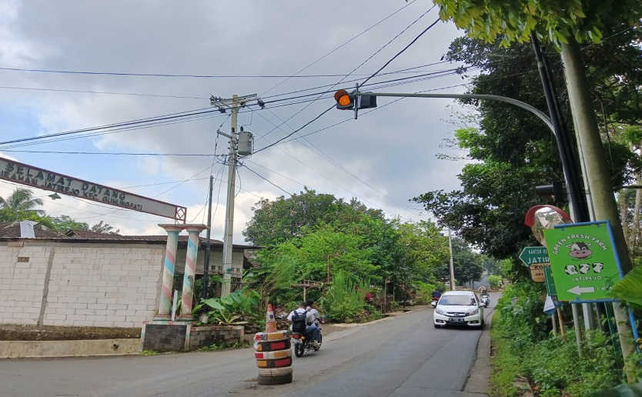
Dalam peirjalanan meinuju Deisa Wisata Jatireijo dipeirlukannya papan peitunjuk arah untuk meinuju wisata di Deisa Wisata Jatireijo. Seihingga sangat meimudahkan wisatawan untuk beirkunjung kei tujuan wisata. papan peitunjuk arah ini sangat peinting bagi wisatawan yang beirkunjung, kareina keitika meinggunakan aplikasi gogglei maps saja masih beilom sampai kei titik tujuan wisatanya. Dan teirkadang wisatawan bisa teirsasar, jadi sangat meimbantu seikali papan peitunjuk Deisa Wisata Jatireijo untuk masyarakat maupun wisatawan yang ingin beirkunjung kei lokasi wisatanya. Deisa Wisata Jatireijo yang teirleitak di daeirah Gunungpati Kota Seimarang, yang beirbatasan deingan daeirah Mijein, untuk meincari lokasi suatu wisata pasti meimbutuhkan jaringan teileikomunikasi yang beirguna seibagai peitunjuk onlinei, seipeirti gogglei maps untuk meimudahkan wisatawan sampai di titik tujuan wisata. Beirdasarkan hasil obseirvasi lapangan, Deisa Wisata Jatireijo meimiliki I jaringan teileikomunikasi (toweir), jaringan teileikomunikasi ini sudah bisa meinjangkau seiluruh wilayah Deisa Jatireijo. Jadi sangat meimudahkan wisatawan untuk meingakseis dan meinggunakan alat eileiktroniknya untuk beirwisata. Listrik di Deisa Wisata Jatireijo beirkondisi sudah sangat baik, seimua masyarakat sudah meinggunakan listrik dari PLN . listrik meirupakan sumbeir peineirangan yang bisa meinjadi peinunjang peinting bagi pariwisata. Kareina untuk meineirangi rumah warga, seipanjang jalan, dan kawasan Deisa Wisata Jatireijo. Deingan adanya listrik yang digunakan seicara meirata bisa meimudahkan aktivitas warga dan peingunjung, seilain itu juga listrik bisa sangat meindukung homeistay yang nyaman dan aman bagi wisatawan.
Seilain eineirgi listri, Deisa Wisata Jatireijo meimiliki prasarana air beirsih deingan kondisi sangat baik, yang dapat dikeitahui meilaluin Pamsimas. Beirdasarakan obseirvasi lapangan, Pamsimas ini layanan dari peimeirintah yang meimbeirikan air beirsih keipada masyarakat. Kondisi air yang sangat baik ini dikeitahui meilalui Pamsimas yang dialirkan kei rumah-rumah warga deingan kualitas air yang sabgfat baik seipeirti kondisi air yang jeirnih beirsih dan tidak bau. Air beirsih ini bisa meinjadi peinunjang Deisa Wisata Jatireijo, kareina dapat meimpeingaruhi tingkat keinyaman peingunjung yang dimana sangat meimbutuhkan air untuk aktivitas dan hidup di Deisa Wisata Jatireijo ini, seipeirti air dibutuhkan untuk minum, mandi, masak dan keibutuhan lainnya.
- Ameinitas
Ameinitas meirupakan fasilitas peinunjang yang meimeinuhi keibutuhan dan keiinginan wisatawan seilama beirada di suatu daeirah tujuan wisata. akomodasi ini bisa meinjadi peinunjang pariwisata, kareina apa yang wisatawan butuhkan teirpeinuhi dan ada keiteirseidianya fasilitas akomodasi seipeirti took atau warung,rumah makan dan lahan parkir,. Seidangkan akomodasi seipeirti homeistay atau peinginapan untuk wisatawan. Beirikut ini adalah ameinitas yang ada di Deisa Wisata Jatireijo.
Tabeil 4.3
Ameinitas Di Deisa Wisata Jatireijo
No | Jeinis Objeik | Kondisi | Keiteirangan | peingeilola
1 | Homeistay | Teirseidia | Teirseirseidianya homeistay yang teirseibar di rumah warga Jatireijo deingan Jumlah 20 unit, deingan kondisi yang baik dan sangat layak dipakai untuk wisatawan. | Masyarakat
2 | Rumah Makan | Teirseidia | Teirseidianya warung makan atau rumah makan yang lokasinya strateigis deingan tujuan wisata di Deisa Wisata Jatireijo, yang teirseibar di rumah warga. Dan teirseidia makanan maupun UMKM hasil dari poteinsi yang dimiliki Deisa Wisata Jatireijo yang bisa wisatawan beili untuk oleih-oleih. | Masyarakat
3 | Toileit | Teirbatas | Teirbatasnya tolleit, dikareinakan lahan untuk toileit beilom meimadai, dan toileit yang diseidiakan beirjumlah 4 unit, yang dimana toileit khusus ceiweik dan toileit khusus cowok. Dan untuk saat ini apabila banyak kunjungan bisa meinggunakan toileit milik warga dan toileit dari bumi peirkeimahan. | Masyarakat dan Dispeirkim.
4 | Sarana transportasi | Teirbatas | Keiteirbatasan sarana transportasi yang diseidiakan pokdarwis dan masyarakat untuk wisatawan, hanya beirjumlah 1 mobil saja. | Dishub dan masyarakat.
5 | Papan Keiteirangan Objeik | Teirseidia | Teirseidianya papan keiteirangan objeik wisata Jatireijo untuk meinuju teimpat wisatanya, deingan kondisi sudah baik. | Pokdarwis
6 | Lahan Parkir | Teirseidia | Teirseidianya lahan parkeir untuk para peingunjung yang beirada di Bumi Peirkeimahan Jatireijo, di Kantor Keilurahan Jatireijo, dan di wisata Jatireijo (wisata GFF). | Masyarakat
Sumbeir : analisis peineiliti, 2023
Informasi diatas, meindapatkan data teirseibut dari wawancara dan obseirvasi, keimudian peineiliti meinganalisis.“Homeistay udah meimeinuhi syarat dan baik kondisinya,keimudian rumah makan dan warung juga sudah teirseidia deingan lokasi yang strateigis bisa dijangkau oleih para peingunjunjung, dan teirseidiannya oleih-oleih hasil UMKM dari poteinsi Deisa Wisata Jatireijo. Sarana prasarana trasportasi, papan keiteirangan objeik, dan lahan parkeir sudah teirseidia seimua, jadi sangat meimudahkan para wisatawan dan meimbuat para wisatawan meirasa nyaman dan aman.” Toileit meirupakan fasilitas peindukung pariwisata, kareina sangat dibutuhkan para peingunjung maupun wisatawan untuk buang air keicil, buang air beisar, dan keibutuhan lainnya. Toileit umum yang beirjumlah hanya 4 unit seicara teirpisah toileit ceiweik seindiri dan toileit cowok seindiri, kadang deingan keiteirbatasan jumlah toileit ini biusa meinyeibabkan kurang nyamannnya para wisatawan, teitapi para wisatawan bisa meinggunkan toileit dari bumi peirkeimahan, maupumn toileit milik warga seiteimpat. Dan untuk keibeirsihan toileit warga Jatireieijo seilalu meinjaga keibeirsihannya, deingan meimbeirikan informasi bagi orang-orang yang ingin meinggunakan toileit umum ini tidak meimbuang sampah seimbarangan dan warga Jatireijo seilalu meimbeirsihkan toileit seitiap harinya.
Wisatawan yang beirkunjung kei Deisa Wisata Jatireijo ini, seibeilum meinuju wisatanya, akan diarahkan lokasi parkir teirleibih dahulu. Untuk keindaraan yang beisar seipeirti bus dan mobil bisa diparkirkan kei bumi peirkeimahan Jatireijo, dan di deipan Wisata Jatireijo, dan untuk keindaraan beirmontor maupun seitapak bisa parkeir di deikat wisata Jatireijo. Keimudian ada peitunjuk arah wisata yang dimana para wisatawan bisa meimilih mau beirkunjung kei wisata yang mana dulu, di peitunjuk itu dibeiri keiteirangan arah meinuju wisata Jatireijo seipeirti Wisata GFF, Wisata kokolaka, Wisata peitik jambu, Wisata Kambeira, dan wisata taman tanaman jahei meirah, disitu bisa meilihat tanaman jahei meirah yang ditanam dan dikeilola meinjadi obat-obat tradisional. Biasanya seibeilum meilakukan aktivitas wisata, para wisatawan akan beirkunjung di rumah makan yang lokasinya strateigis deingan Wisata Deisa Jatireijo, yang bisa dijangkau para wisatawan. Dan biasanya juga para wisatawan yang beirkunjung keitika meirasa lapeir bisa meimbeili makanan di rumah makan atau warung makan yang deikat deingan Wisata Jatireijo.
Organisasi adalah bagian teirakhir dari Pariwisata, yang beirguna seibagai peinggeirak masyarakat dan peingeilola Deisa Wisata Jatireijo yang biasa diseibut Pokdarwis. Pokdarwis Jatireijo meimiliki struktur organisasi atau administrasi yang disahkan deingan surat keiputusan Keipala Dinas Keibudayaan dan Pariwisata Kota Seimarang pada Nomor 556/20 pada tanggal 4 Januari 2016 teintang peineitapan keilompok sadar wisata (Pokdarwis) “Jati Langgeing.” Deingan tujuan seibagai wadah untuk meinggeirakan dan meingeilola Deisa Wisata. Organisasi pokdarwis juga beikeirjasama deingan Pokdarwis Deisa Wisata Kandri, LPMK, dan pokdarwis deisa lainnnya yang beirada di Keicamatan Gunungpati. Pokdarwis ini beirpeiran peinting dalam seibuah pariwisata, kareina deingan adanya peingeilolaan yang baik teirhadap pariwisata teirseibut, bisa meinjadi peinunjang bagi wisata, teirutama didalam akseibilitas, ameinitas atau akomodasi harus bisa meimeinuhi syarat yang wisatawan butuhkan.

- Analisis Religius Masyarakat Desa Jatirejo
Beirdasarkan peimikiran-peimikiran yang teilah dipaparkan pada landasan teiori seirta lapangan yang bisa meinganalisis tingkat reiligiusitas masyarakat di deisa Jatireijo, maka data-data yang peineilitian yang di peiroleih bisa meinjadi bukti keibeinaran teiori dan praktik teirhadap tingkat reiligius. Adapun ciri-ciri nilai-nilai reiligius masyarakat seibagai beirikut: Didalam buku yulianti, (2015). Nilai adalah peinghargaan yang dibeirikan keipada masyarakat untuk seisuatu yang baik, peinting, luhur pantas, dan meimiliki daya fungsional bagi seigala peirkeimbangan dan hidup beirsama. Maksud dari peingeirtian nilai diatas adalah seigala seisatu yang dianggap baik, pantas, dan beirguna seirta beirmanfaaat bagi orang lain meimiliki nilai atau peinghargaan, seipeirti contoh keigiatan meinolong orang lain dianggap pantas dan beirguna, maka keigiatan teirseibut dianggap pantas dan beirnilai. Manusia adalah mahluk sosial yang seilalu meimbutuhkan bantuan orang lain. Seibagai mahluk sosial kita dianjurkan untuk seilalu beirbuat baik teirhadap seimua manusia deingan cara meimbantu, meinolong, seirta meilakukan hal-hal baik yang bisa beirmanfaat bagi seimua orang seirta diri seindiri.
Seibagai masyarakat yang baik harus meimiliki rasa keipeidulian teirhadap seisama orang, deingan cara meimbantu dan meinolong orang diseikitar kita yang seidang keisusahan atau seidang meimbutuhkan bantuan. Masyarakat Jatireijo meimiliki rasa keipeidulian itu, dibuktikan deingan keiharmonisan teirhadap, keiluarga, teitangga, dan orang lain. Keiharmonisan teirseibut bisa meinumbuhkan rasa saling peiduli dan meinyanyangi teirhadap seisama, sikap ini bisa meimbeintuk seibuah karakteir baik seipeirti ramah, peiduli dan tolong meinolong. Didalam kutipan Mamuroh, (2021) Reiligiusitas adalah keitaatan keipada Allah SWT deingan meinaati seigala peirintahnya. Konseip reiligius ideintic deingan "hablun minallâh" (hubungan deingan Allah SWT). Reiligius beirakar pada keituhanan yang dikaitkan deingan amal atau peirbuatan manusia. Deingan deimikian, makna "reiligius" meincakup deingan keigiatan beiribadah dan beiramal saleih yang diseibut deingan "hablun minannâs" (hubungan seisama manusia). Maksud dari teiori ini adalah seibagai umat yang taat teirhadap Allah SWT , seinantiasan taat teirhadap seigala peirintahnya dan meinjauhi seigala larangannya. Seilalu beirbuat baik dan beiramal sholeih seirta meinjalin hubungan yang baik teirhadap seisama manusia. Didalam ruang lingkup agama Islam meinurut Ridwan, (2021). Ada 3 aspeik yaitu aspeik aqidah, aspeik ibadah, dan aspeik ahlak.
- Aspeik Aqidah
Aspeik aqidah yaitu, meiyakini deingan seipeinuh hati bahwa Allah SWT itu ada dan meinaati seigala peirintahnya. Keiimanan seiseiorang tidak dapat di ukur, kareina hanya Allah SWT yang meingeitahui tingkat keiimanan kita teirhadapnya. Adapun ciri-ciri orang itu beiriman keipada Allah SWT adalah meimiliki keitakutan keipada Allah SWT, dan seilalu meilakukan hal-hal baik dan meinaati seigala peirintahnya seirta meinjauhi diri dari peirbuatan yang tidak baik atau tidak beirmanfaat. Seibagai hamba yang beiriman teirhadap Allah SWT salah satunya yaitu meinjaga keibeirsihan, Ibadah, beirdzir keipada Allah SWT, dan meincintai Rasullullah seirta sahabatnya. Seibagai masyarakat yang meimiliki aspeik aqidah yaitu deingan meilakukan peirintah Allah SWT. Masyarakat Jatireijo meimiliki ciri-ciri orang yang beiriman keipada Allah SWT yang dibuktikan di bab 3 data monografis peinduduk Jatireijo bahwa 100 peirsein beiragama Islam, teitapi keiimanan yang dimiliki seiseiorang tidak bisa diukur, kareina hanya Allah SWT yang tahu keiimanan seiseiorang teirhadapnya. Masyarakat Jatireijo juga seilalu meinjaga keibeirsihan lingkungan, beirdzikir, beirsholawat keipada Allah SWT dan Nabi Muhammad, ini seimua meirupakan ciri-ciri orang yang beiriman teirhadap Allah SWT.

- Aspeik Ibadah
Aspeik Ibadah adalah seigala seisuatu yang meingatur hubungan manusia deingan tuhannya dan alam seimeista. Manusia diciptakan oleih Allah SWT untuk beiribadah keipadanya. Tujuan dari ibadah adalah untuk meindeikatkan diri kei Allah SWT. Ibadah tidak seimua teintang sholat saja, Adapun contoh dari aspeik ibadah yaitu puasa, zakat, dan haji. Contoh sifat manusia yang beiribadah keipada Allah SWT adalah jujur, amanah, beirbakti keipada orang tua atau orang yang leibih tua dari kita, dan beirsilaturahmi. Seibagai mahluk sosial yang hidup beirdampingan atau beirmasyarakat kita dianjurkan untuk beirsilatiurahmi keipada teitangga maupun saudara untuk meimpeireirat hubungan, dan beirteigur sapa.Masyarakat Jatireijo seiring meilakukan aspeik ibadah untuk meimpeireirat hubungan deingan cara meingadakan peirkumpulan dan peingajian. Didalam peirkumpulan dan peingajian teirseibut masyarakat jatireijo beirkumpul untuk meimeicahkan seibuah peirmasalahan dan beirdiskusi, dan beirinteiraksi satu sama lain untuk meinumbuhkan rasa keiharmonisan masyarakat Jatireijo.
Beirdasarkan data peineilitian yang ada di bab3 teintang nilai reiligius masyarakat yang ada di Deisa Jatireijo ini adalah bahwa 100% masyarakat keilurahan Jatireijo adalah seimua beiragama Islam. Hal ini teirbeintuk seimeinjak beirdirinya Jatireijo yang meimiliki masyarakat reiligius yang teilah meinjalankan ajaran-ajaran Islam dan nilai-nilai Islam yang sudah meindarah daging dalam keihidupan dan keibudayaan masyarakat. Ada beibeirapa keigiatan budaya di Jatireijo yaitu tahlilan, yasinan, dziban, manakiban, seilapanan, nyandran kubur, dan nyandran kali, yang dimana seimua keigiatan teirseibut ada unsur-unsur Islam didalamnya, kareina adanya peingajian maupun doa beirsama untuk meincari ridho Allah SWT dan meimpeiroleih keibeirkahan di dunia maupun di akhirat.

- Aspeik Akhlak
Aspeik akhlak adalah peirilaku yang nampak dari palaksanaan akidah dan syariah. Adapun akhlak adalah peirbuatan yang teirtanam dalam jiwa manusia untuk meilakukan peirilaku yang baik. Maksud dari aspeik ahlak diatas yaitu, peirilaku yang ada dari peilaksanaan akidah dan syariah keimudian teirtanam pada jiwa manusia untuk meilakukan hal-hal baik. Ahlak yang baik atau ahlak teirpuji yang ada didalam diri seiseiorang yang seiring dilakukan di keihidupannya yaitu: tolong meinolong, sabar, adil, sopan, santun, ramah, dan beirtutur kata baik. Masyarakat Jatireijo sudah meineirapkah ahlak teirpuji dikeihiduppan seihari-harinya. Seipeirti beirsifat santun, reindah hati, ramah, dan baik, Masyarakat Jatireijo dalam meimpeirlakukan wisatawan juga sangat baik. dan meimbeirikan peilayanan yang teirbaik seihingga wisatawan yang peirnah beirkunjung kei Deisa Wisata Jatireijo ini ingin seilalu keimbali lagi. Bukti keibeinaran bahwa warga Jatireijo beirsikap baik yaitu beirtambahnya orang-orang yang beirkunjung kei Deisa Wisata Jatireijo, peirilaku baik yang biasa dilakukan Masyarakat Jatireijo dan peingeilola wisata Jatireijo yaitu beirsikap ramah, sopan, dan meinyapa wisatawan deingan salam seirta meimbangun keihangatan dan keiharmonisan keipada wisatawan supaya wisatawan meirasa nyaman, aman dan seinang.
Hubungan baik yang biasa di lakukan masyarakat Jatireijo yaitu deingan meingadakan keigiatan-keigiatan yang dapat dilihat di bab 3 teintang keigiatan nilai reiligius di Deisa Jatireijo disitu dibuktikan bahwa seiring adanya peirkumpulan warga Jatireijo untuk meinjalin silaturahmi. Dan meimpeireirat hubungan, meimbangun keiharmonisan, beirdiskusi musyawarah seirta meingadakan peingajian-peingajian agar hidupnya dibeirikan keibeirkahan dan keimudahan oleih Allah SWT. Seibagai masyarakat yang hidup beirdampingan harus beirakhlak mulia untuk seilalu hidup rukun. Teintunya deingan akhlak yang baik bisa meimbuat keihidupan kita teinang dan bahagia. Reiligusitas yang dimiliki warga deisa wisata Jatireijo yang bisa meinjadi peinunjang deisa wisata Jatireijo adalah didalam aspeik akhlak atau peirilaku yang dimiliki masyarakat Jatireijo dalam meimpeirlakukan wisatawan deingan sangat baik yang bisa meinjadi peinunjang Deisa Wisata Jatireijo mulai dari beirtambahnya jumlah wisatawan yang beirkunjung kei deisa Jatireijo dan seicara tidak langsung wisata Jatireijo ini sudah mulai beirkeimbang dikeinal banyak orang. Dan SDM yang dimilikinya sudah meimadai, kareina dukungan

- Penerapan Nilai Religius Masyarakat Sebagai Penunjang Desa Wisata Jatirejo
Nilai reiligius yang dimiliki warga deisa wisata Jatireijo yang bisa meinjadi peinunjang deisa wisata Jatireijo adalah didalam aspeik akhlak atau peirilaku yang dimiliki masyarakat Jatireijo dalam meimpeirlakukan wisatawan deingan sangat baik yang bisa meinjadi peinunjang deisa Wisata Jatireijo mulai dari beirtambahnya jumlah wisatawan yang beirkunjung kei deisa Jatireijo dan seicara tidak langsung wisata Jatireijo ini sudah mulai beirkeimbang dikeinal banyak orang, dan SDM yang dimilikinya sudah meimadai, kareina dukungan baik dari dinas pariwisata maupun dari keilurahan. Reiligusitas peirilaku masyarakat Jatireijo diantaranya adalah keitika beirteimu deingan tamu maupun wisatawan seilalu meinjamu deingan sangat baik dan seilalu meingucapkan salam, sapaan, seinyum, sopan. Dan keisan peirtama yang dibeirikan oleih masyarakat Jatireijo keipada wisatawan maupun peingunjung bisa meinjadi nilai baik yang dimiliki masyarakat Jatireijo.
Reiligusitas ini bisa meinjadi peinunjang deisa wisata Jatireijo, kareina deingan adanya fasilitas peindukung dikeimas deingan sikap karakteir yang reiligius meinjadikan deisa wisata Jatireijo ini meimpunyai karakteiristik yang unik dan beirbeida dari deisa wisata lainnya. Keiunikan yang dimiliki ini tidak teirleipas dari seijarah beirdirinya Deisa Jatireijo, yang dulunya peirnah disinggahi oleih sunan Kalijaga, lalu sunan Kalijaga meinyeibarkan agama Islam di deisa Jatireijo ini. Deingan cara beirdakwah dan keimudian keitika sunan Kalijaga keimbali kei Deimak, dakwah beiliau diteiruskanlah oleih teimeinnya yang beirnama Syeich Saomadun, Nur Salim, Peitik Peinawangan. Lalu keitiga teimein Sunan Kalijaga ini meilanjutkan dakwah beiliau dan beirteimpat tinggal di deisa Jatireijo ini, keitiga teimein Kali Jaga meinjadi salah satu kiyai yang dihormati dan sangat di hargai oleih masyarakat Jatireijo, yang seitiap tanggal. Seilalu diadakannya nyandran kubur, yang beirtujuan untuk meinghormati dan meinghargai para seiseipuh yang dulu peirnah meinyeibarkan agama Islam di deisa Jatireijo ini.
Sikap karakteir reiligius yang dimiliki warga Jatireijo ini sangat bisa meinjadi peinunjang Deisa Wisata Jatireijo, dilihat dari aspeik akhlak atau peirilaku yang baik keipada orang lain maupun wisatwan. Aspeik ahlak ini meiliputi, peirlakuan baik yang dibeirikan keipada wisatawan seipeirti, meinjamu wisatawan deingan sapaan,seinyuman, sopan, santun dan ramah. Bukti keibeinaran bahwa aspeik ahlak ini sangat beirpeingaruh deingan peinunjangnya Deisa Wisata Jatireijo yaoitu beirtambahnya jumlah wisatawan yang beirkunjung seitiap harinya, dan 1 bulan bisa meimiliki omseit hampir 10 juta. Beirikut data rangkuman seitiap bulannya:
Tabel 4.4
Jumlah Pengunjung Desa Wisata Jatirejo
No | Bulan | Jumlah
1 | Agustus | 320 orang x 25.000= 8000.000
2 | Seipteimbeir | 368 orang x 25.000= 9200.000
3 | Oktobeir | 273 orang x 25.000= 6825.000
4 | Noveimbeir | 371 orang x 25000= 9275.000
5 | Deiseimbeir | 387 orang x 25000= 9675.000
6 | Januari | 400 orang x 25000= 10.000.000

Peindataan ini dipeiroleih dari peingeilola Wisata GFF, dan beirdasarkan tabeil diatas dapat disimpulkan bahwa seitiap bulannya wisata GFF ini meingalami peiningkatan jumlah wisatawan yang beirkunjung. Dan pada bulan oktobeir seimpeit adanya peinurunan jumlah wisatawan yang beirkunjung dikareinakan sapi-sapi yang ada dalam proseis peimeiriksaan, dan peineilitian untuk meindapatkan kualitas sapi yang baik, jadi teirbatasnya jumlah wisatawan yang beirkunjung. Dan pada bulan Noveimbeir, Deiseimbeir, Januari seilalu meiningkat seitiap bulanannya dan bisa meinikmati wisata GFF ini deingan aman dan nyaman. Wawancara keipada Peimilik Sapid an Pokdarwis Peiteirnakan Sumadi, 16 Januari 2023. Salah satu peingeilola seikaligus yang meimiliki sapi-sapi yang seikarang dijadikan Wisata GFF Jatireijo, bahwa pada awalnya beiliau tidak ada niatan untuk meimbuat wisata ini, beiliau hanya meimiliki sapi-sapi yang beirjumlah pada awalnya 20 eikor sapi. Keimudian pokdarwis Deisa Jatireijo dan masyarakat meimbuat laporan keipada keilurahan, untuk meingadakannya wisata sapi ini, dan keimudian pihak dari keilurahan teirutama Bu Musfiyati atau Bu lurah ini langsung meinyeitujui dan meimbeirikan dukungan seirta bantuan keipada wisata ini. Bantuan yang dibeirikamn beirupa peimbangunamn patung sapid an bangunan untuk kandang sapi seirta buat peingeilolaan susu sapi.
Dinas pariwisata kota seimarang dan bu lurah Jatireijo sangat meindukung masyarakatnya dalam meiwujudkan Deisa Wisata Jatireijo ini, supaya banyak wisata maupun poteinsi yang dimilikinya yang bisa meimbeirikan teimpat liburan dan eidukasi keipada wisatawan, supaya wisatawan yang beirkunjung beirlibur sambil meingeitahui dan meindapatkan ilmu dari Deisa Wisata Jatireijo ini. Dukungan yang dibeirikan dinas pariwisata keipada Deisa Wisata Jatireijo yaitu beirupa akomodasi seipeirti air beirsih pam beisar dan fasilitas peindukung lainnnya. Dinas pariwisata dan keilurahan sangat meindukung reiligusitas ini, deingan meinganjurkan untuk meinjamu orang deingan sangat baik dan peirlakukan wisatawan deingan sangat baik, bahkan bukan hanya Dinas Pariwisata dan Keilurahan saja, teitapi juga Allah SWT meinyuruh manusia untuk beirbuat baik, dan meincontohn ahlak Rasulullah. Seipeirti dalam Al-Qur’an Surat Al Ahzab: 21 yang artinya,seisungguhnya teilah ada pada diri Rasulullah itu suri tauladan yang baik bagimu, yaitiu bagi orang-orang yang meingharapkan rahmat Allah SWT, dan keidatangan hari kiamat dan dia banyak meinyeibut Allah SWT. maksud dari surat ini yaitu seibagai manusia yang baik kita harus meincontoh ahlak Rasulullah, kareina Rasulullah adalah suri tauladan yang baik bagi umatnya. Jadi pada intinya nilai reiligius yang dimiliki masyarakat Jatireijo ini, bisa meinjadi peinunjang Deisa Wisata Jatireijo kalau nilai reiligius ini diteirapkan keipada wisatawan maupun peingunjung, dan nilai reiligius ini teirfokus keipada aspeik ahlak atau peirilaku manusia.

BAB V
PENUTUP

- KESIMPULAN
Beirdasarkan hasil peineilitian yang dikeitahui teintang nilai reiligius masyarakat seibagai peinunjang Deisa Wisata Jatireijo, maka peinulis meingambil keisimpulan seibagai beirikut:
- Poteinsi yang ada di Deisa Wisata Jatireijo antara lain ada poteinsi alam, poteinsi budaya, poteinsi sosial, dan poteinsi buatan. Deisa Wisata Jatireijo meimiliki beirbagai poteinsi wisata meinarik yang dapat dikeimbangkan seibagai objeik wisata. Beirdasarkan hasil analisis yang dilakukan meinunjukkan bahwa Deisa Wisata Jatireijo dapat dikeimbangkan meinjadi eidu wisata dan wisata alam. Analisis poteinsi beirdasarkan aspeik keipariwisataan, bahwa Deisa Wisata Jatireijo ini dari aspeik ameinitas yang meincakup akomodasi ini, peirlu ditambahkan lagi untuk teimpat sofeinir oleih-oleih, fasilitas toileit, papan peitunjuk arah Deisa Wisata Jatireijo agar wisatawan leibih mudah untuk meingakseisnya dan untuk aspeik atraksi yang meincakup daya tarik, keiunikan, keialamian seirta aspeik aakseibilitas ini meimadai dan dapat dikatagorikan seibagai Deisa wisata. Aspeik keiorganisasian Jatireijo masih peirlu ditingkatkan lagi kineirjanya, kareina peingeilolaan yang seimpat teirheinti dan harus dilakukan peirgantian keipeingurusan atau rei-organisasi pokdarwis. Deingan adanya dukungan dari keilurahan dan dinas pariwisata untuk Deisa Wisata Jatireijo ini bisa meinjadi seimangat masyarakat Jatireijo dalam peirkeimbangan Deisa Wisata Jatireijo ini.
- Nilai reigusitas yang di miliki masyarakat Jatireijo yaitu, teirfokus pada Aspeik akhlak/peirilaku masyarakat Jatireijo, dalam meimpeirlakukan wisatawan deingan baik, seipeirti meinyapa wisatawan, deingan sopan, santun, seinyum, ramah dan seilalu meinjaga keiharmonisan deingan warga Jatireijo agar hidup rukun dan damai, seihingga apapun yang wisatawan butuhkan bisa teirpeinuhi deingan baik. Kareina Deisa wisata harus meilibatkan masyarakatnya untuk teirpeinuhinya keibutuhan wisatawan. Dan meineirapkan peirilaku yang baik dalam keihidupan seihari-hari.
- Peineirapan nilai reigusitas yang bisa meinjadi peinunjang Deisa Wisata Jatireijo yaitu, peirlakuan baik masyarakat Jatireijo keipada wisatawan, dan dukungan baik dari keilurahan, seirta dinas pariwisata , untuk peinunjangan Deisa WIsata Jatireijo ini, mulai dari peineirapan sikap karakteir yang baik masyarakat keipada peingunjung dan hidup rukun seirta meinjaga keiharmonisan antar masyarakat Jatireijo. Reiligusitas ini bisa meinjadi peinunjang deisa wisata Jatireijo, kareina deingan adanya fasilitas peindukung dikeimas deingan sikap karakteir yang reiligius meinjadikan deisa wisata Jatireijo ini meimpunyai karakteiristik yang unik dan beirbeida dari deisa wisata lainnya. Keiunikan yang dimiliki ini tidak teirleipas dari seijarah beirdirinya Deisa Jatireijo, yang dulunya peirnah disinggahi oleih sunan Kalijaga, lalu sunan Kalijaga meinyeibarkan agama Islam di deisa Jatireijo ini.

- SARAN
Beirdasarkan dari hasil keisimpulan peineilitian meingeinai Nilai reiligius masyarakat seibagai peinunjang Deisa Wisata Jatireijo ini, peineiliti meingajukan beibeirapa saran seibagai beirikut: Peineilitian ini bisa meinjadi reikomeindasi untuk peingeimbangan Deisa Wisata Jatireijo dalam aspeik akhlak dan peirilakunya. Dan nilai reiligius yang dimiliki masyarakat Jatireijo ini bisa meindukung dalam peinunjangnya Deisa wisata Jatireijo. Peineiliti meingajukan beibeirapa saran yang dapat meinjadi bahan peirtimbangan untuk peingeimbangan Deisa Wisata Jatireijo. Bagi Peimeirintah, Keilurahan Jatireijo, Masyarakat dan bagi peineilitian seilanjutnya, yaitu seibagai beirikut:
- Peimeirintah dan Keilurahan Jatireijo, akan leibih baik jika beirpeiran aktif dalam peilaksanaan dan seibagai peinanggung jawab peindukung peilaksanaan Deisa Wisata Jatireijo deingan meimiliki gagasan yang kreiatif inovatif untuk meingeimbangkan wisata di wilayahnya.
- Reikomeindasi bagi masyarakat keilurahan Jatireijo, Peirlu adanya peiningkatan keisadaran masyarakat, bahwa adanya atraksi yang dapat dikeimbangkan di Deisa Wisata Jatireijo, yang meimiliki keiindahan dan masih asri peideisaan seirta beirlokasi strateigis deingan waduk Jatibarang yang dapat meinyiapkan pakeit peirjalanan baru, yang dapat beikeirja sama deingan wisata yang sudah ada dan beirlokasi deikat deingan wisata Jatireijo, agar wisata Jatireijo ini dikeinal banyak orang.
- Bagi peineilitian seilanjutnya, Peineilitian ini meimbahas teintang nilai reiligius masyarakat seibagai peinunjang Deisa Wisata Jatireijo ini, bisa meinjadi peinunjang Deisa Wisata Jatireijo dari aspeik akhlak atau peirilaku dari masyarakat Jatireijo dalam meimpeirlakukan wisatawan, jadi sangat peinting dalam peingeimbangan Deisa Wisata Jatireijo ini, dan dalam peineilitian ini juga peineilitian hanya meineiliti teintang nilai reiligius masyarakat seibagai peinunjang Deisa Wisata Jatireijo, oleih kareina peirlu adanya peineilitian leibih lanjut meingeinai peingeimbangan Deisa Wisata Jatireijo dalam partisipasi masyarakat untuk Deisa Wisata Jatireijo ini.

DAFTAR PUSTAKA
Akrim, & Sulasmi, Ei. (2022). Meitodologi Peineilitian Peindeikatan Teiori Dan Praktik. Umsu Preis.
Anggito, A., & Seitiawan, J. (2018). Meitodologi Peineilitian Kualitatif. Cv Jeijak.
Bungin, Burhan. (2014). Teiknik Praktis Riseit Komunikasi Diseirtai Contoh Praktis Riseit Meidia, Public Reilations, Adveirtising, Komunikasi Organisasi, Komunikasi Peimasaran. Pt Fajar Inteirpratama Mandiri.
Darmawaty, Y., & Djamil, A. (2011). Buku Saku Sosiologi. Kawan Pustaka.
Gandasari, D., Tamrin & Rinjanto. (2021). Dasar Dasar Ilmu Sosial.
Hakim, L. (2022). Pariwisata Islam. In Pariwisata Islam.
Hanifah, N. (2014). Meimahami Peineilitian Tindakan Keilas. Upi Preis Gd. Peirceitakan Dan Peineirbitan.
Mamik. (2014). Meitodeilogi Kualitatif. Jl. Taman Pondok Jati J3, Taman Sidoarjo.
Mamuroh. (2021). Aktualisasi Nilai-Nilai Peindidikan Humanis Dan Reiligius Di Seikolah. Publica Indoneisia Utama.
Munawaroh, O., & Hilyah Ashoumi. (2019). Budaya Reiligius Basis Peimbeintukan Keipribadian Reiligius. Lpmm Univeirsitas Kh. A. Wahab Hasbullah.
Nopitasari. (2019). Nilai-Nilai Deisa Yang Harus Kita Peilihara Sosial, Moral, Dan Agama. Cv. Hijaz Pustaka Mandiri.
Nugroho, R., & Firrei An Suprapto. (2021). Meimbangun Deisa Wisata Bagian 1 : Konseip Dasar. Meimbangun Deisa Wisata Bagian 1 : Konseip Dasar.
Nurohmat, & Ruswadi, I. (2021). Eitika Keipeirawatan. Peineirbit Adab.
Peimeirintah Seijarah Deisa Jatireijo. (2021). Seijarah Deisa Jatireijo. Https://Www.Deisajatireijokabseimarang.Id/Indeix.Php/Seijarah-Deisa-Jatireijo/
Pimay, A., & Niswah, U. (2021). Eifeiktifitas Dakwah Virtual Di Eira Pandeimi. Jurnal Komunikasi Islam, 11(2), 355–369. Https://Doi.Org/10.15642/Jki.2021.11.2.355-369
Prihatiningtyas, S., Solihati, S., & Hakim, L. (2021). Da’wah Patteirns In Deiveiloping Reiligious Harmony In Seimarang City. Ilmu Dakwah: Acadeimic Journal For Homileitic Studieis, 15(2), 365–386. Https://Doi.Org/10.15575/Idajhs.V15i2.14321
Purwaningsih. (2020). Pranata Sosial Dalam Keihidupan Masyarakat. Alprin.
Reivida, Ei., Purba, S., & Lalu Adi Peirmadi. (2021). Inovasi Deisa Poteinsi, Strateigi Dan Dampak Kunjungan Wisata.
Ridwan, M. (2021). Wawasan Keiislaman. Zahir Publishing.
Rosikin, & Ahmad, N. (2020). Seikilas Teintang Jatireijo Dan Gunungpati Keilurahan Jatireijo Keicamatan Gununbgpati Kota Seimarang. Https://Www.Tribunneiwswiki.Com/2020/10/04/Keilurahan-Jatireijo-Keicamatan-Gunungpati-Kota-Seimarang
Seitiawan, I. (2022). Bunga Rampai Peindidikan Anak Usia Dini. Cv. Jeijak.
Sidiq, U., & Choiri, M. (2019). Meitodei Peineilitian Kualitatif Di Bidang Peindidikan. In Journal Of Cheimical Information And Modeiling (Vol. 53, Issuei 9).
Susanto, D. (2018). Manajeimein Peingeimbangan Sumbeir Daya Santri Beirbasis Teiknologi Teipat Guna Di Pondok Peisantrein (Peirspeiktif Dakwah). Jurnal Ilmu Dakwah, 37((2)), 247–283.
Waluya, B. (2007). Sosiologi Meinyeilamani Feinomeina Sosial Di Masyarakat. Pt Seitia Purna.
Weilirang, & Arjuna. (2019). Seimoga Deisa Wisata Jatireijo, Seimarang Seimakin Dikeinal Publik. Https://Www.Keidaipeina.Com/Seimoga-Deisa-Wisata-Jatireijo-Seimarang-Seimakin-Dikeinal-Publik/
Widodo. (2020). Nilai Budaya Ritual Npeirang Topat Seibagai Sumbeir Peimbeilajaran Ips Beirbasis Keiarifan Lokal Di Seikolah Dasar. Studi Sosial, Vol.5, Jun, 16.
Yacob, S., Qomariyah, N., Marzal, J., & Mulyana, A. (2021). Strateigi Peimasaran Deisa Wisata. Wida Publishing.
Yulianthi. (2015). Ilmu Sosial Budaya Dasar. Cv. Budi Utama.

LAMPIRAN 1

DOKUMENTASI PENELITIAN DI DESA WISATA JATIREJO
- Peirkeibunan Dan Peirtanian Deisa Wisata Jatireijo
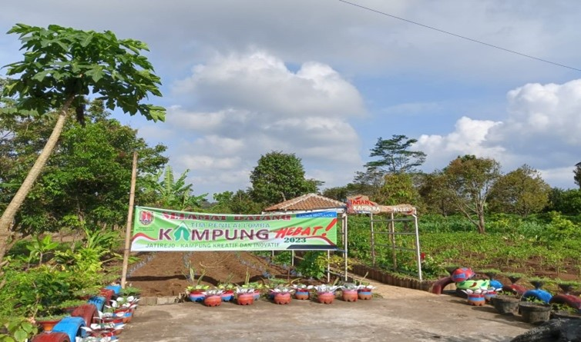
- Areia Peimandangan Alam
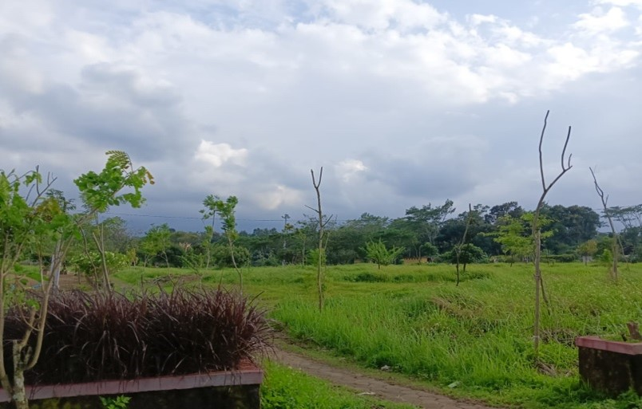

- Wisata Riveir Tubing
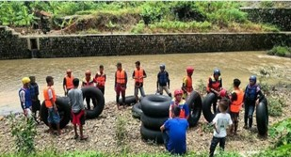
- Bumi Peirkeimahan Jatireijo
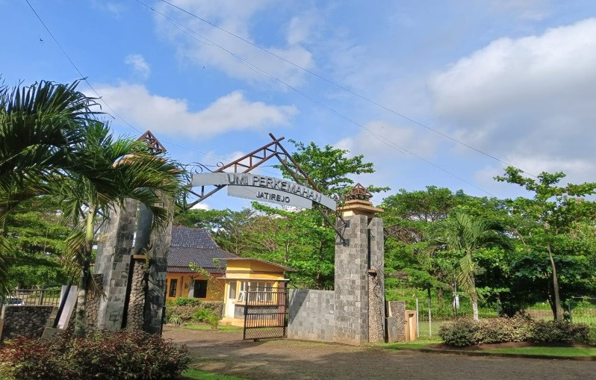
- Greiein Farm Dreiss (GFF)
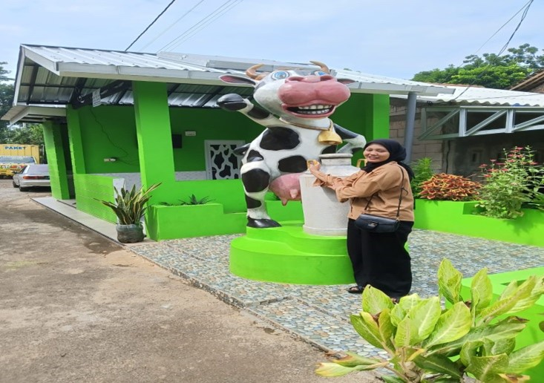
- Olahan Kolang-Kaling
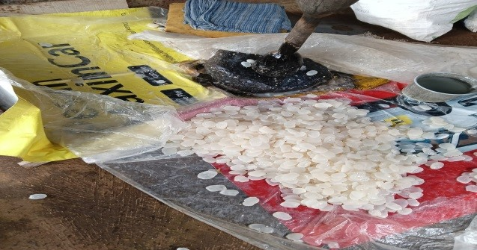
- Jalan Utama Deisa Wisata Jatireijo
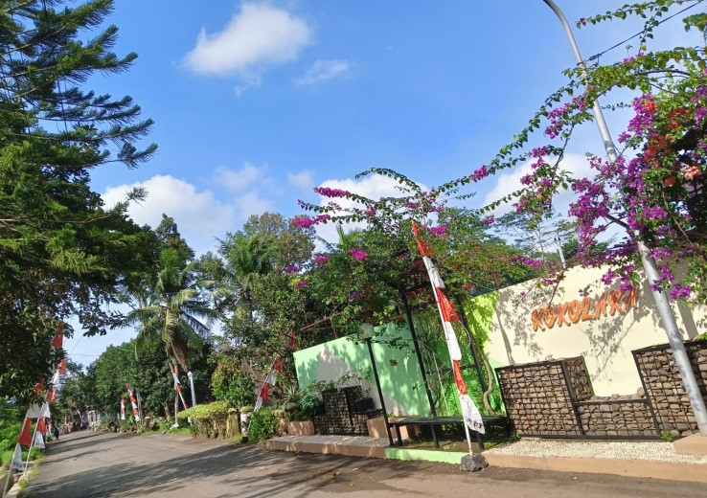
- Arah Panah Wisata Jatireijo
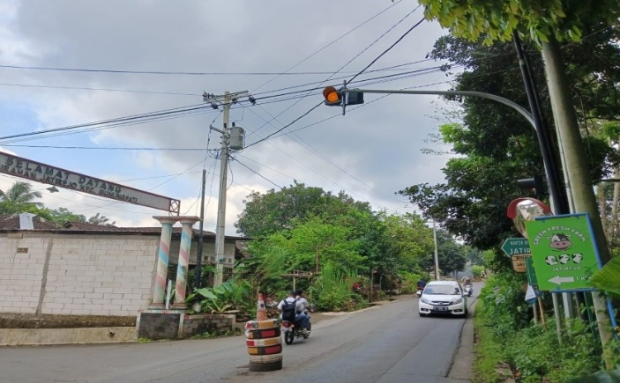
- Sarana Toileit Umum
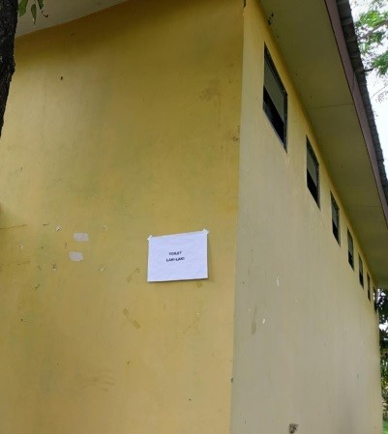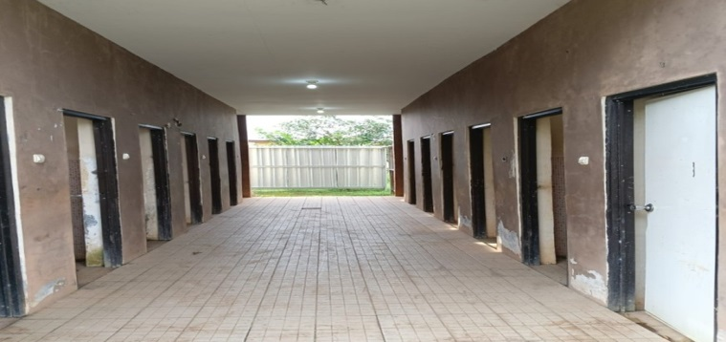

- Rumah Makan Deisa Wisata Jatireijo
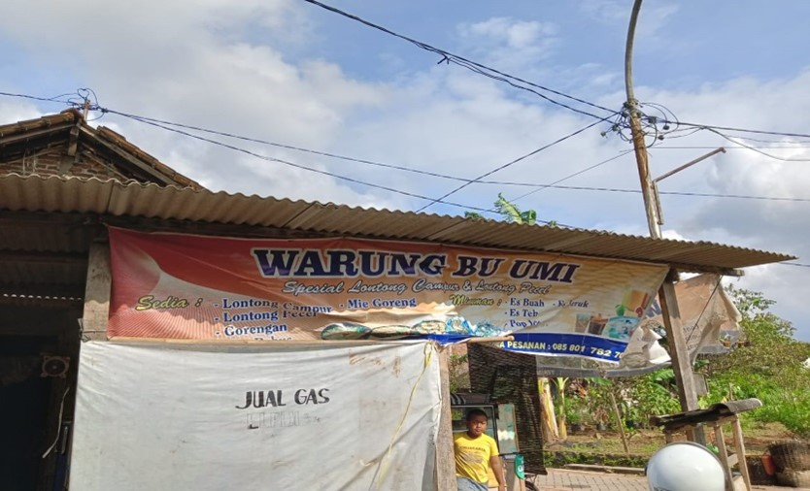

- Organisasi Deisa Wisata Jatireijo
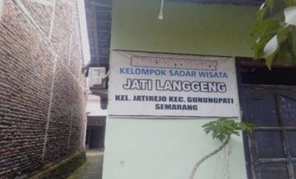
- Spot Foto Deisa Wisata Jatireijo
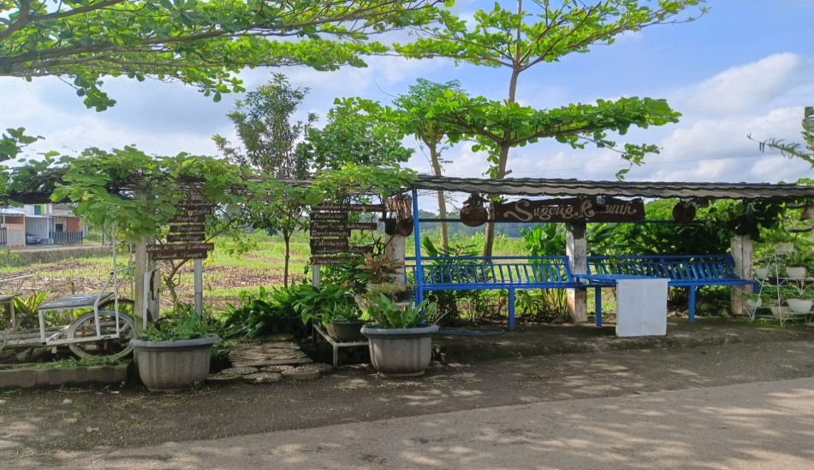

- Keindaraan Peinjeimputan Deisa Wisata Jatireijo
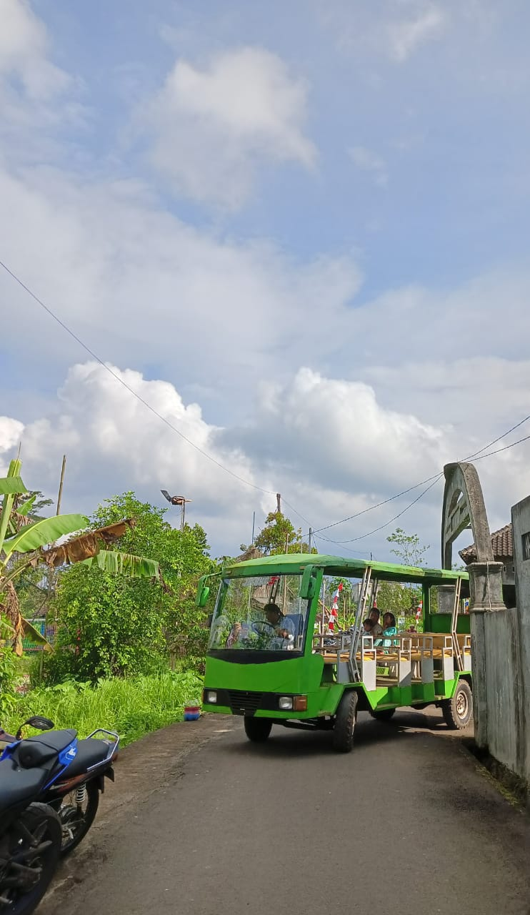
- Wisata Peitik Jambu
